Informe Trimestral
Abril-Mayo-Junio

PROCURADURÍA AUXILIAR DE PROTECCIÓN DE NIÑAS, NIÑOS Y ADOLESCENTES DEL SISTEMA PARA EL DESARROLLO INTEGRAL DE LA FAMILIA DEL MUNICIPIO DE CALKINÍ, CAMPECHE. -
Descripción General:
El presente informe tiene como objetivo detallar las actividades realizadas por la Procuraduría Auxiliar de Protección de Niñas, Niños y Adolescentes del municipio de Calkiní, Campeche, durante el período comprendido a partir del mes de ABRIL al mes de JUNIO del 2025. Este informe refleja el compromiso y la dedicación de la institución para garantizar la protección integral de la infancia y adolescencia, así como para atender situaciones relacionadas con otros sectores vulnerables en nuestra comunidad.
Actividades | Abril | Mayo | Junio | Total
Asesoría legal | 23 | 43 | 29 | 95
Intervención en audiencia. | 18 | 25 | 25 | 68
Notificación de juzgado | 101 | 158 | 194 | 435
Documentos varios (constancia de tutela, manifestaciones de hechos). | 3 | 8 | 4 | 15
Comparecencia a fiscalía | 1 | 1 | 1 | 3
Verificación de reportes recibidos por procuraduría estatal | 1 | 1 | 0 | 2
Gestión de pensiones alimentarias | 110 | 104 | 115 | 329
Visitas domiciliarias | 10 | 12 | 28 | 50
Estudios socioeconómicos | 6 | 8 | 8 | 22
Reporte social | 0 | 1 | 11 | 12
Seguimiento de casos | 3 | 4 | 0 | 7
Agendas sociales | 3 | 0 | 3 | 6
Valoraciones psicológicas | 3 | 5 | 3 | 11
Terapias psicológicas (violencia familiar-abuso sexual infantil) | 0 | 2 | 6 | 8
Nota de seguimiento | 0 | 0 | 0 | 0
Servicio psicoeducativo reintegración | 1 | 0 | 0 | 1
Terapia de pareja | 0 | 2 | 0 | 0
Intervención escolar | 0 | 0 | 0 | 0
Asistencia en proceso jurídico | 0 | 0 | 0 | 0
Taller psicoeducativo | 0 | 0 | 0 | 0
Total | 263 | 374 | 427 | 1084

Conclusiones y Logros:
Durante el mes de ABRIL a JUNIO del 2025, se ha trabajado de manera constante para garantizar la protección y el bienestar de las niñas, niños y adolescentes del municipio. Las acciones realizadas han tenido un impacto positivo en la resolución de casos legales, la atención psicológica y el seguimiento de situaciones de vulnerabilidad social y económica. Además, se ha continuado con la capacitación del personal para mejorar la calidad de la atención y los servicios proporcionados.
Este informe refleja el esfuerzo institucional y el compromiso de la Procuraduría Auxiliar en la ejecución de políticas públicas orientadas a la protección de la niñez y adolescencia, y resalta los avances alcanzados en diversas áreas clave de intervención.

COORDINACIÓN DE PSICOLOGIA DEL SISTEMA MUNICIPAL PARA EL DESARROLLO INTEGRAL DE LAS FAMILIAS DE CALKINI.

ABRIL 2025

- Objetivo: En el mes de Abril del 2025, el área se encargó de atenciones psicológicas, realizar intervención comunitaria a través de talleres psicoeducativos y eventos para la comunidad. Con ello, se fortalece la salud mental del municipio de Calkiní y sus comunidades.
- Descripción de acciones realizadas. Se atendieron 23 ciudadanos en consulta externa y 6 alumnos en el servicio de terapia psicológica a escuelas.
- Colaboración con otras áreas: En la Procuraduría Auxiliar de Protección de NNA se realizaron 9 atenciones psicológicas, 3 valoraciones psicológicas y 1 servicio re integrativo
- El día 2 de Abril realizamos un evento por motivo de la concienciación del día mundial del Autismo. El objetivo de este evento fue concienciar a la población del Calkiní acerca del TEA, así como ofrecer conferencias que educativas para la familia, maestros de educación especial y público en general. Asistieron un total de 46 personas.

- A continuación, se presenta una tabla anexa con los resultados:
ACCIONES | CANTIDAD | DIAGNOSTICOS | TOTAL
Psicoterapia servicio de | 23 | -TDAH | 29
consulta externa. |  | -AUTISMO
 |  | -ANSIEDAD
 |  | -DEPRESION
 |  | -ATAQUES DE PANICO
 |  | -DESREGULACIÓN
 |  | EMOCIONAL
 |  | -Duelo
 |  | -Autoestima
 |  | -Conductual
Psicoterapia servicio | 6 | -Negativista desafiante
atención a escuelas. |  | -TDAH
 |  | -Regulación emocional.
 |  | -Ansiedad
Atención psicológica | 9 | Violencia familiar Abuso sexual infantil | 13
Valoraciones psicológicas . | 3 | -Convivencias familiares  -Guarda y custodia
Servicio integrativo psicoeducativo | 1 | -Estilo de crianza y disciplina positiva
Evento del área de psicología. | 46 | Autismo | 46
El total de resultados de este mes fue de 88 ciudadanos

- EVIDENCIAS FOTOGRAGICAS DEL ÁREA DE PSICOLOGÍA.
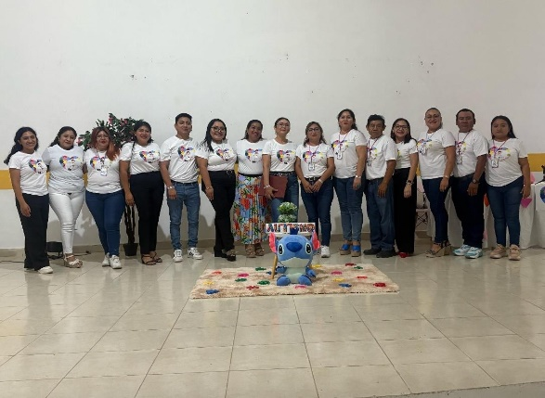
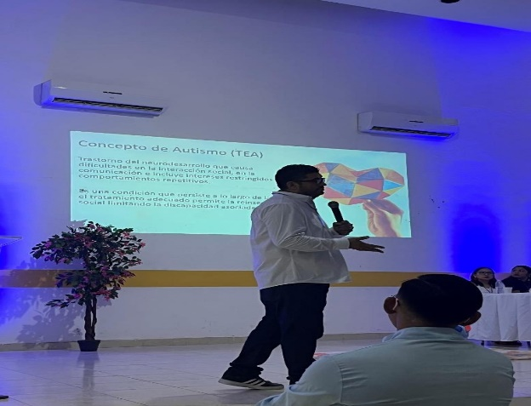

MAYO 2025
- Objetivo: En el mes de Mayo del 2025, el área se encargó de atenciones psicológicas, realizar intervención comunitaria a través de talleres psicoeducativos. Con ello, se fortalecen la salud mental del municipio de Calkiní y sus comunidades.
- Descripción de acciones realizadas: Atención psicológica a 17 ciudadanos con diversos objetivos en terapia psicológica. En cuanto a la atención en las escuelas, tuvimos un total de 9 alumnos.
- Colaboración con otras áreas: En Procuraduría Auxiliar de Protección de NNA, realizamos un total de 5 valoraciones psicológicas, 11 atenciones en terapia psicológica y 2 atenciones en servicio de terapia de pareja.
- Se impartió el taller psicoeducativo. El objetivo de este taller fue brindar herramientas para las artesanas, estas les permitieron expresar, reconocer y ser asertivas en sus relaciones interpersonales. Asistieron un total de 8 artesanas.

- A continuación, se presenta una tabla anexa con los resultados:
ACCIONES | CANTIDAD | DIAGNOSTICOS | TOTAL
Psicoterapia servicio de | 17 | -TDAH | 26
consulta externa. |  | -AUTISMO
 |  | -ANSIEDAD
 |  | -DEPRESION
 |  | -ATAQUES DE PANICO
 |  | -DESREGULACIÓN
 |  | EMOCIONAL
 |  | -Duelo
 |  | -Autoestima
 |  | -Conductual
Psicoterapia servicio | 9 | -Negativista desafiante
atención a escuelas. |  | -TDAH
 |  | -Regulación emocional.
 |  | -Ansiedad

Atención psicológica | 11 | Violencia familiar Abuso sexual infantil | 18  8
Valoraciones psicológicas . | 5 | -Casos de negligencia familiar.
Servicio terapia de  pareja | 2 | Comunicación asertividad
Taller psicoeducativo | 8 | Relaciones interpersonales
Total de resultados en este mes: 52 ciudadanos.

- EVIDENCIAS FOTOGRAGICAS DEL AREA DE PSICOLOGIA.
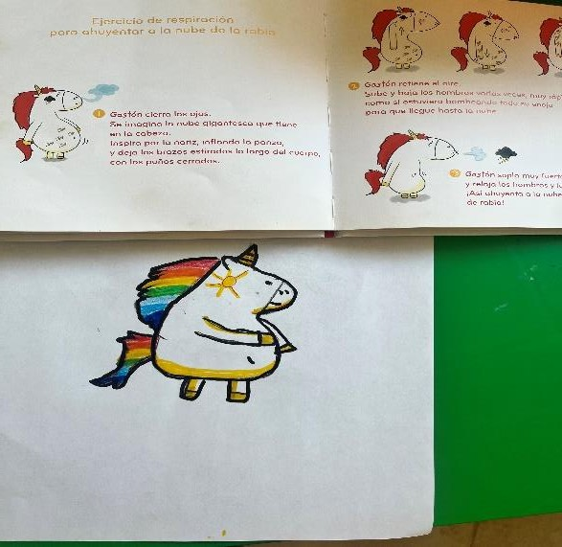
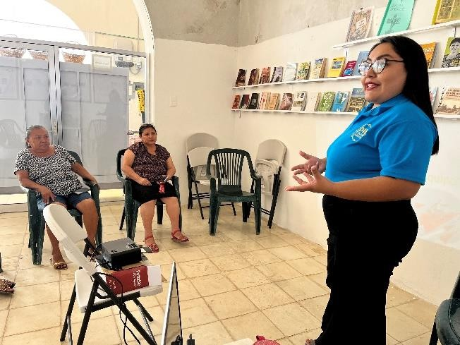
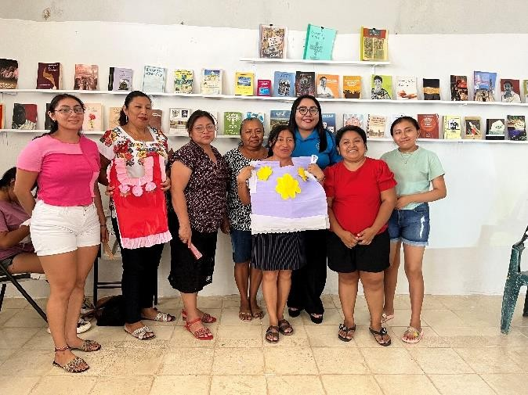

JUNIO 2025


Durante el mes de Junio DEL 2025, el principal objetivo fue continuar con la atención psicológica a la población de Calkiní (niñas, niños, adolescentes, adultos y adultos mayores). De igual manera, comenzamos a intervenir en el área comunitaria, esto con la finalidad de cuidar de la salud mental de adolescentes de comunidades.

Atenciones | Cantidad | TOTAL
Psicoterapia servicio de consulta  externa. | 13 personas  9 adolescentes | 22
Psicoterapia servicio a escuelas Secundarias:
-Nunkiní
-Calkiní.

Procuraduría Auxiliar de protección de niñas, niños y adolescentes. | 3 Valoraciones psicológicas.  6 Terapias psicológicas a víctimas de violencia familiar  1 Intervención del área para salvaguardar la integridad de  menores de edad. | 10 ciudadanos.
Talleres psicoeducativos:  -Tankcuché: Regulación emocional y relaciones interpersonales.  -Feria De la Escuela de Paz, prevención del Bullying  -Habilidades cognitivas, casa de día. | 24 Adolescentes  66 adolescentes  12 Adultos Mayores | 90 Adolescentes  12 Adultos Mayores
TOTAL |  | 134 ntervenciones del área.

Evidencias de las actividades realizadas en el área de psicología:

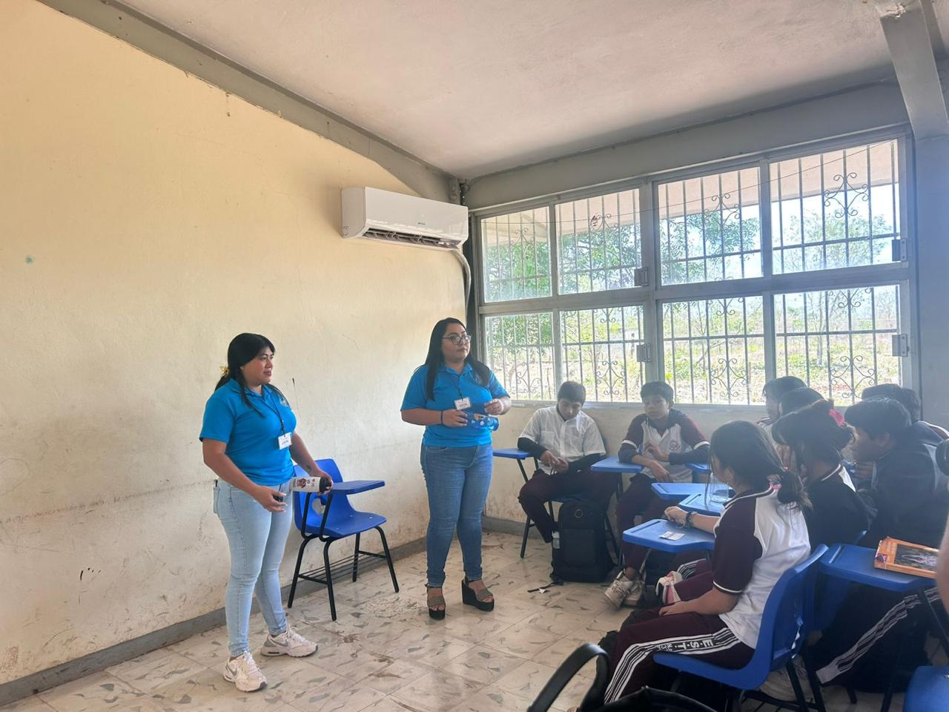
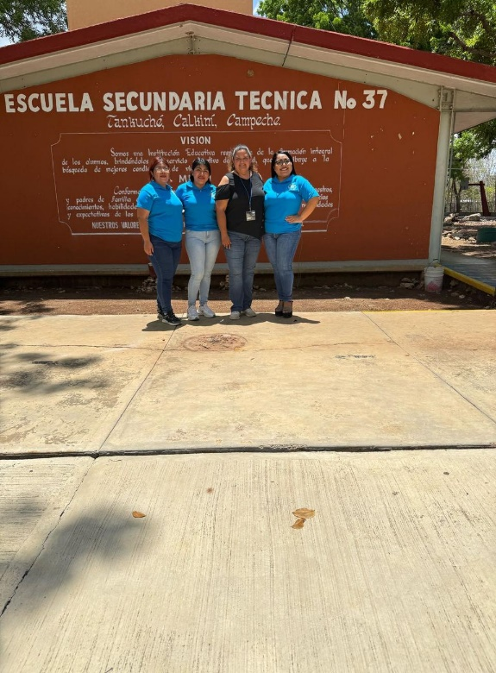
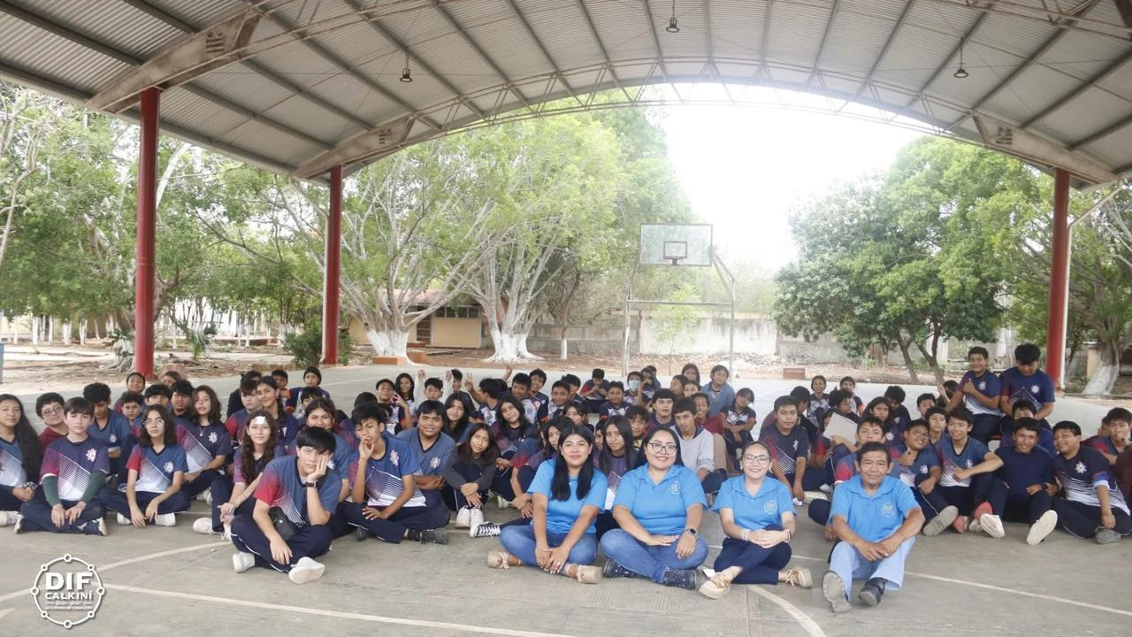

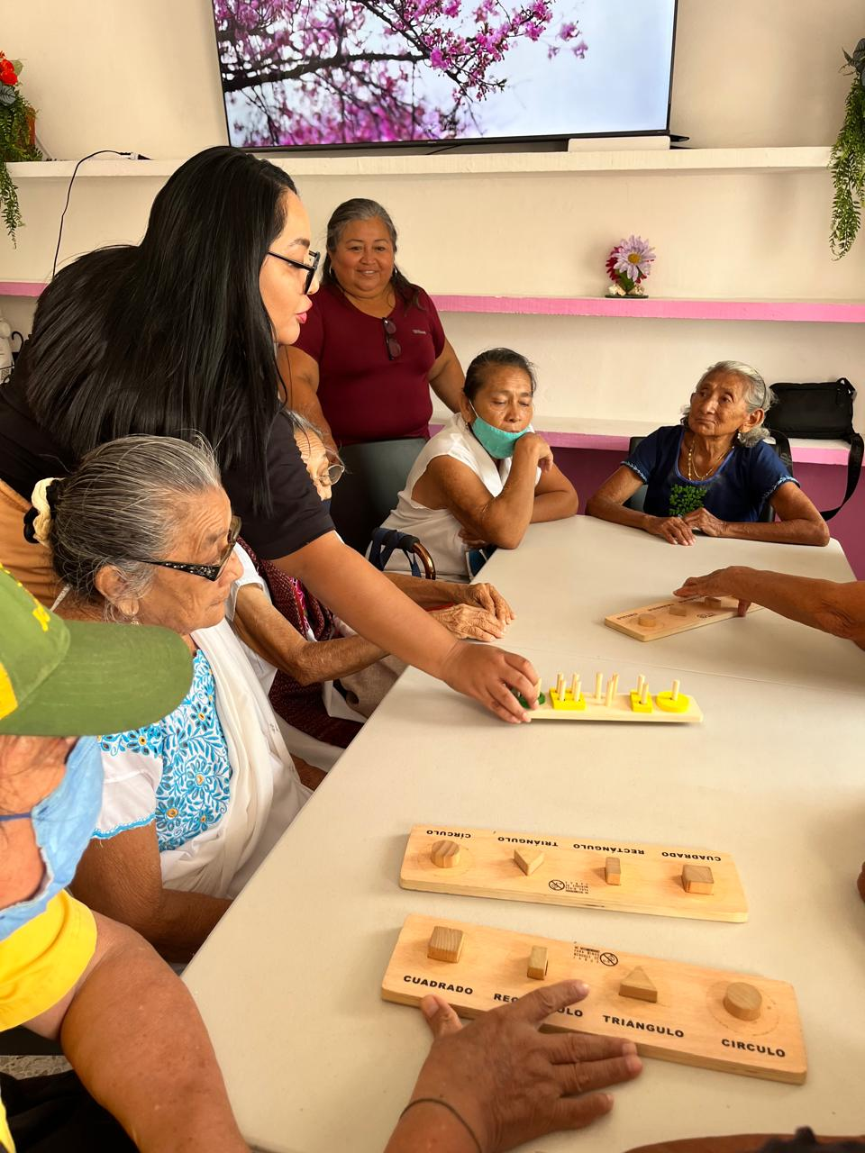
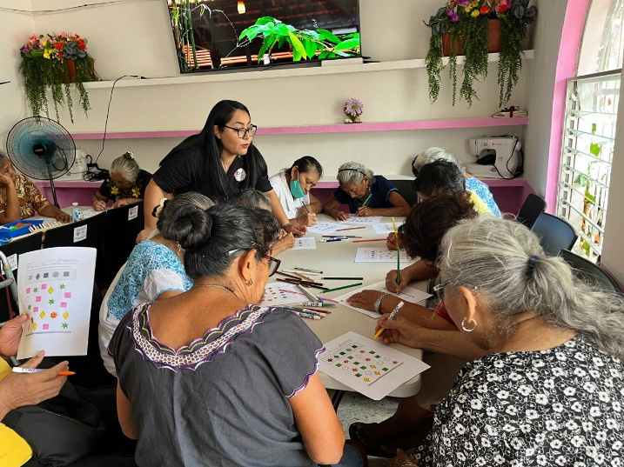

Evidencia de actividades en colaboración con el área de Procuraduría Auxiliar de Protección de NNA.

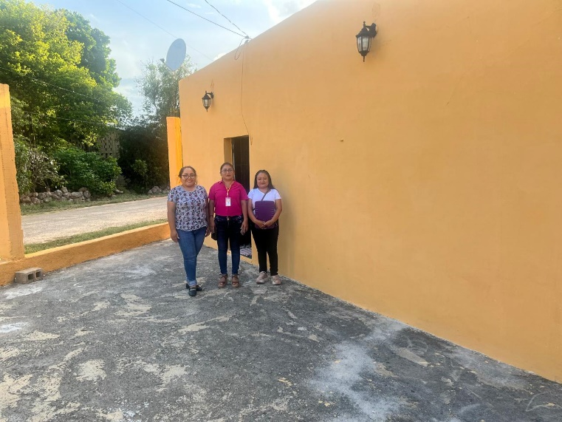

-A continuación, se presenta una tabla Anexo con los resultados finales durante estos tres meses Abril a Junio 2025:

Atenciones | TOTAL
Psicoterapia servicio de consulta  externa. | 77 ciudadanos.
Psicoterapia servicio a escuelas Secundarias..

Procuraduría Auxiliar de protección de niñas, niños y adolescentes. | 41 ciudadanos.
Talleres psicoeducativos: | 156 ciudadanos.

TOTAL: 274 Intervenciones del área.

.

PRODIFDNNA
INFORME DEL MES DE ABRIL

ACCIONES | CANTIDAD | NNA BENEFICIADOS
Pláticas | 1 | 26
Consultas | 2 | 1
Juguetes entregas | 691 | 691

Durante el mes de abril se han realizado consultas psicológicas del área educativa, dándoles seguimiento 2 veces por mes.
También realizamos la entrega de juguetes con motivo de día del niño a 14 escuelas de la localidad de Nunkiní, beneficiando a 691 niños de educación básica.

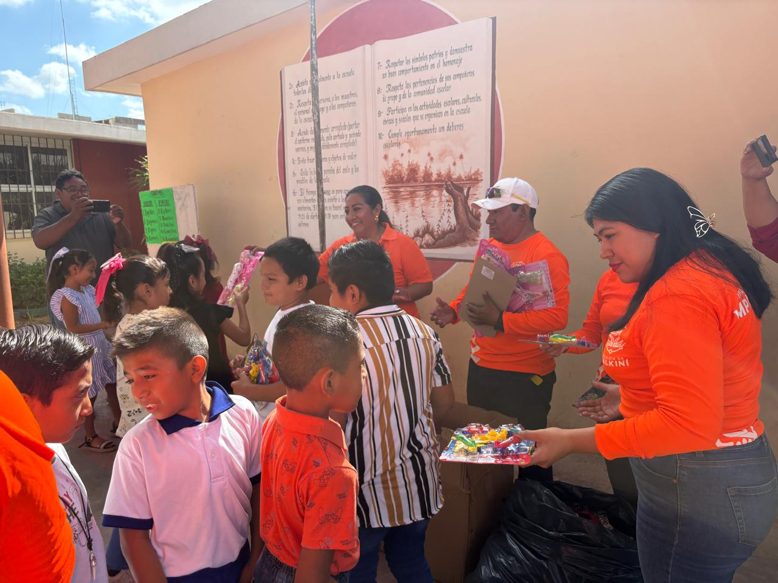

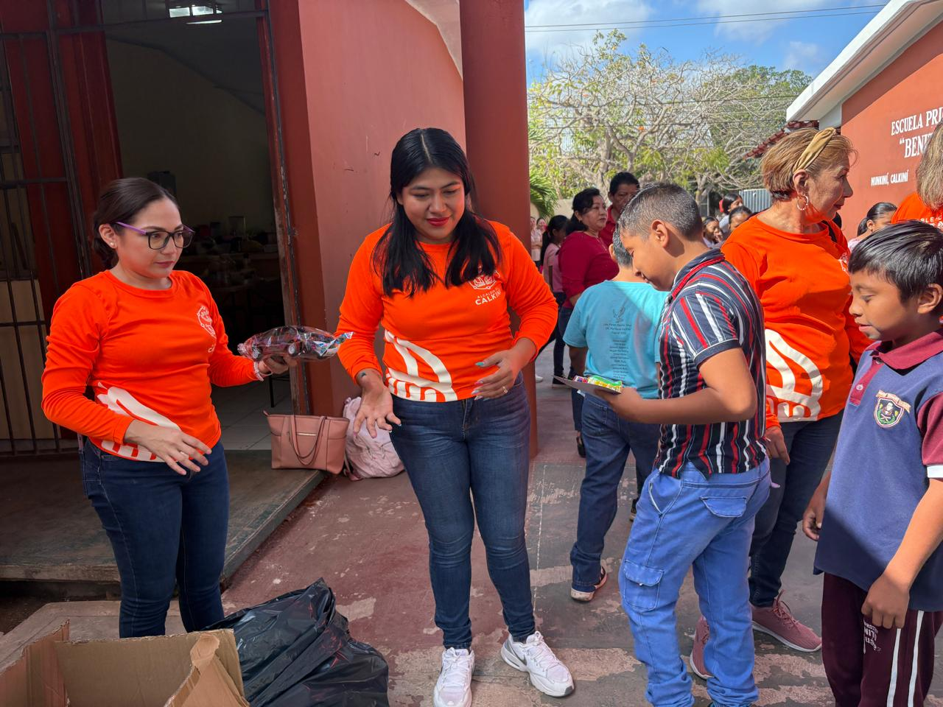

De igual manera llevamos al preescolar indígena “Andrés Uc Dzib” el taller “Manejo y control de emociones”, un taller dirigido a niños de edad preescolar a través de emociones representadas con figuras caricaturescas, para la fácil adaptación y conocimiento de los niños, siendo beneficiados 26 niños, 4 maestras y 3 madres de familia.

SISTEMA MUNICIPAL PARA EL DESARROLLO INTEGRAL DE LA FAMILIA DE CALKINI
MAYO

ACCIONES | CANTIDAD | NNA BENEFICIADOS
Eventos | 1 | 31
Consultas | 2 | 1
Juguetes entregados | 31 | 31

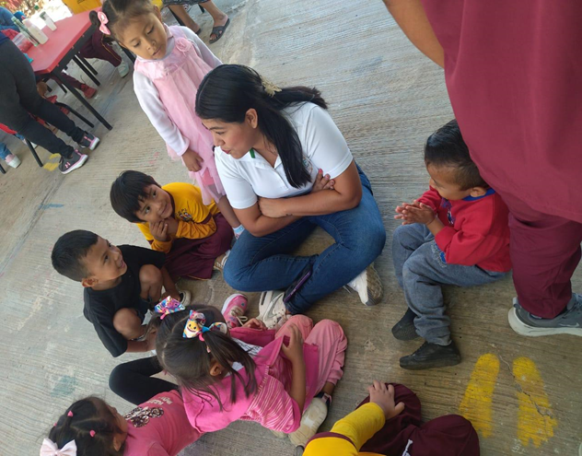
Durante el mes de mayo realizamos 2 consultas de seguimiento del área educativa, dándole así la atención a una niña referida de la escuela secundaria técnica #3. realizamos actividades tales cómo el día del niño, en dónde pudimos reunir a los NNA que asisten a las distintas coordinaciones del SMDIF (PRODIFDNNA, UBR y PSICOLOGÍA), beneficiando a un total de 31 niños que fueron acompaños por padres de familia, dando como resultado 62 personas en el evento. Durante el evento pudimos entregar alimentos para las 62 personas, al igual que refrescos, dulceros, entro otros.

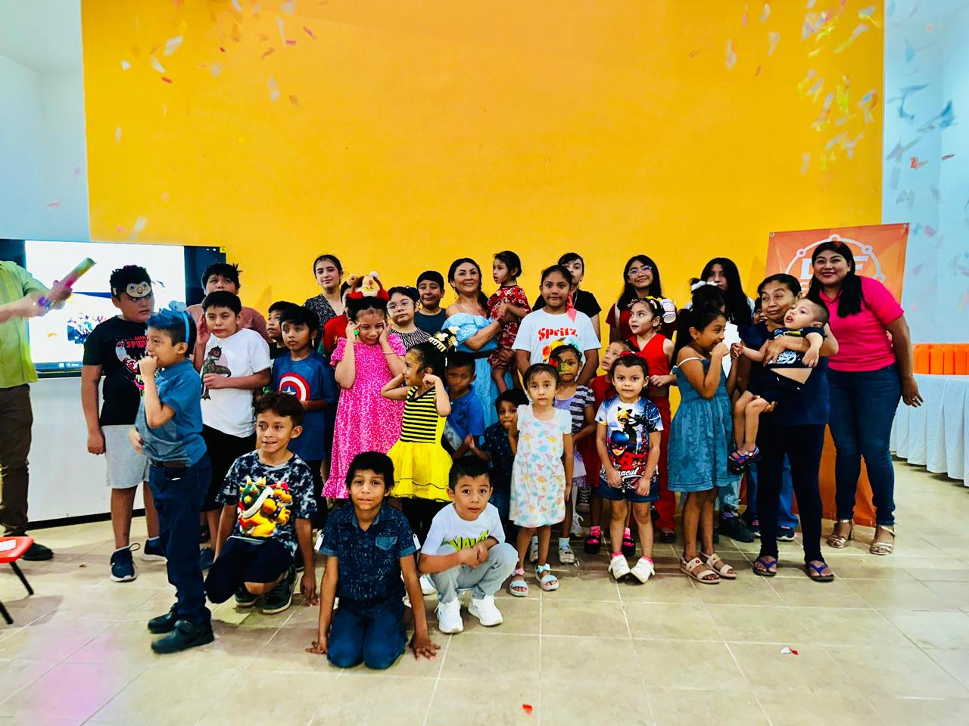

Cómo parte de nuestras actividades, asistimos en representación de la institución a la vaquería de la colonia de Fátima, preservando así las tradiciones que nos representan cómo habitantes del camino real.
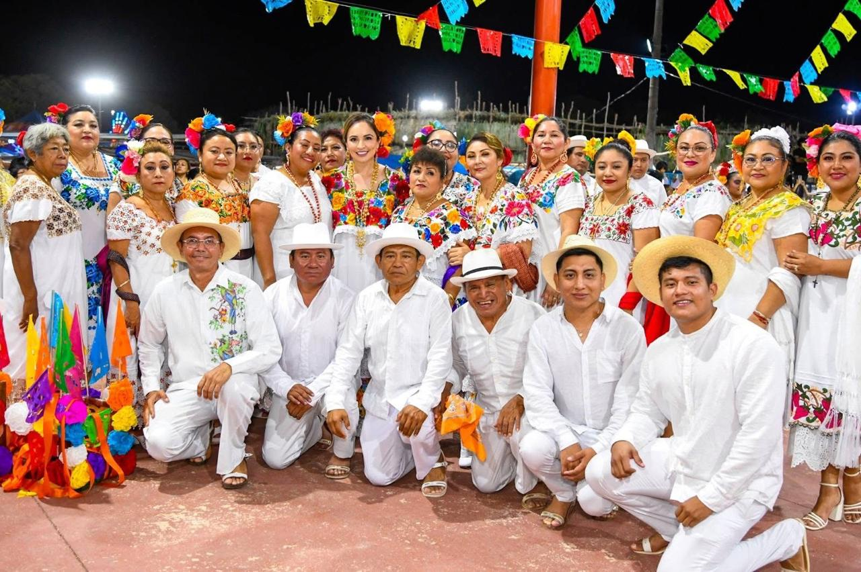

Con el fin de recaudar fondos para el proyecto “Toi Robot” realizamos una venta con causa durante 4 semanas, teniendo como resultado la cantidad de $14,963 suma que fue depositada a la cuenta única del SMDIF.
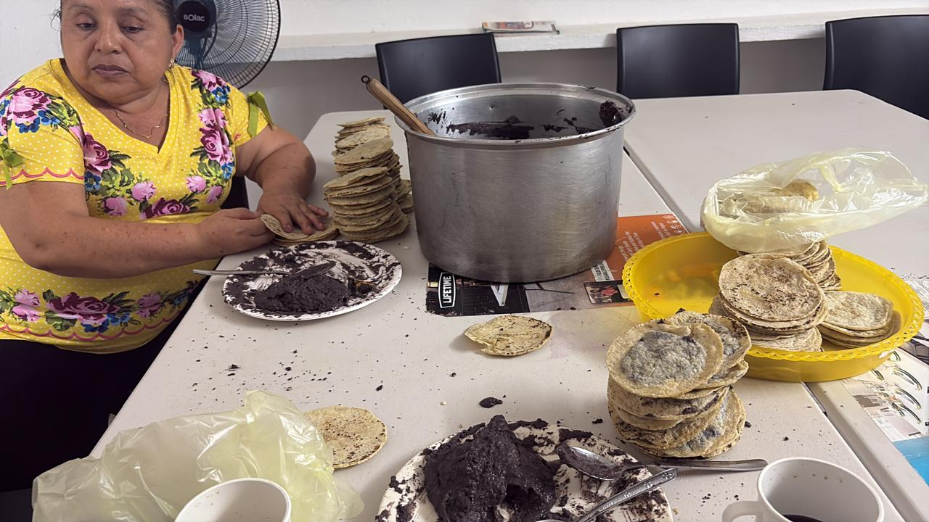

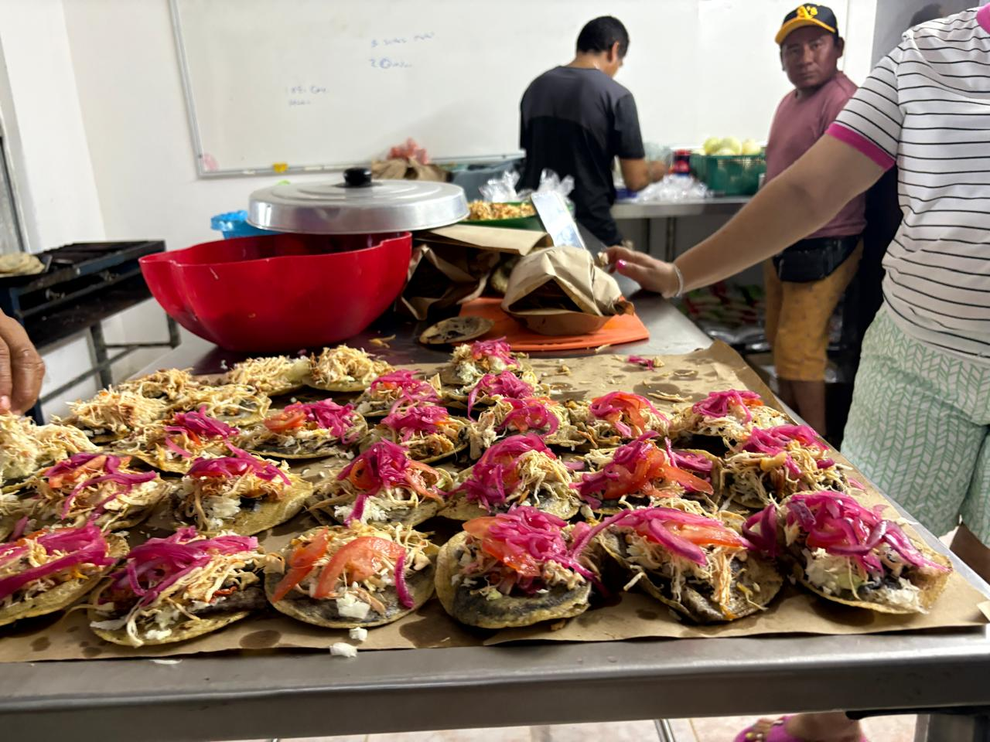

JUNIO
ACCIONES | CANTIDAD | NNA BENEFICIADOS
Pláticas | 1 | 26
Consultas | 3 | 2
Brigadas PRODIFDNNA | 1 | 233
El 4 de junio asistimos a la ciudad de Campeche al foro estatal “República de y para la niñez y la adolescencia”, en dónde tuvo participación la adolescente Dulce Cecilia Segovia Tut.

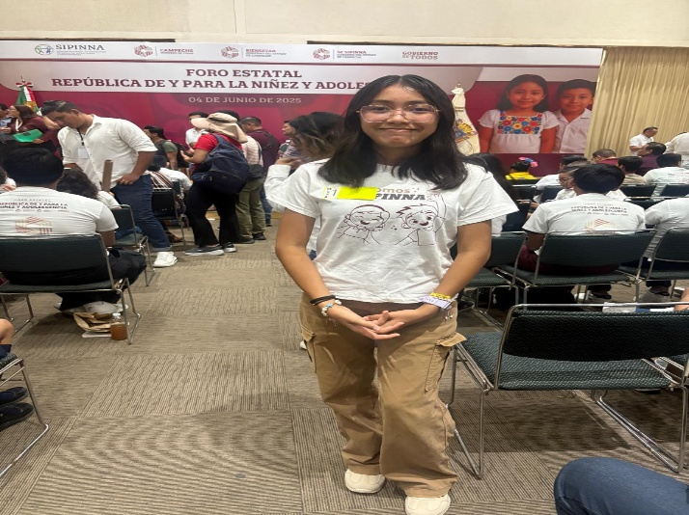

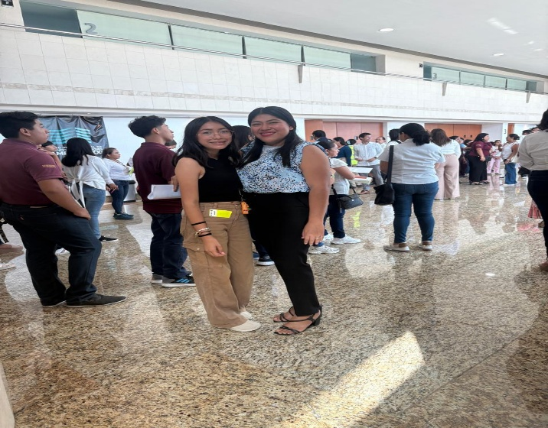

Con la finalidad de cuidar la salud mental de nuestros adolescentes, llevamos talleres preventivos a la escuela secundaria técnica de Tankuché llegando una población de 24 alumnos.

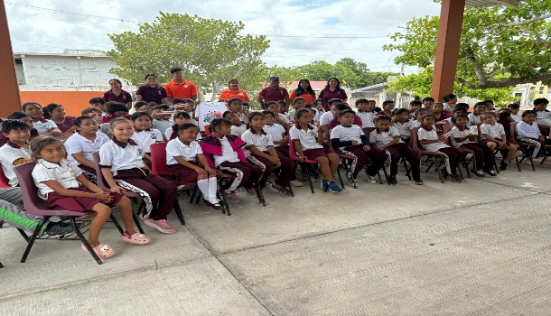
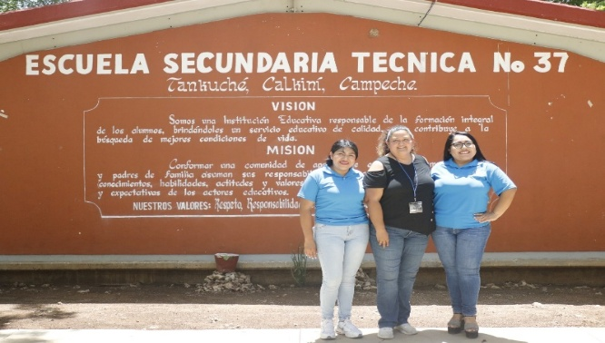
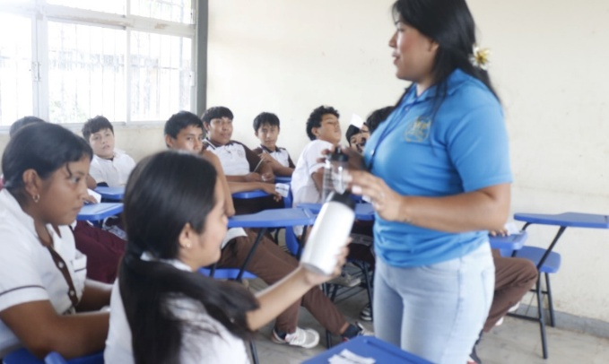
En coordinación al DIF estatal realizamos las brigadas preventivas PRODIFDNNA en las localidades de Isla Arena, Pucnachén y Calkiní, llegando y promoviendo los derechos de los NNA a 233 alumnos del municipio.

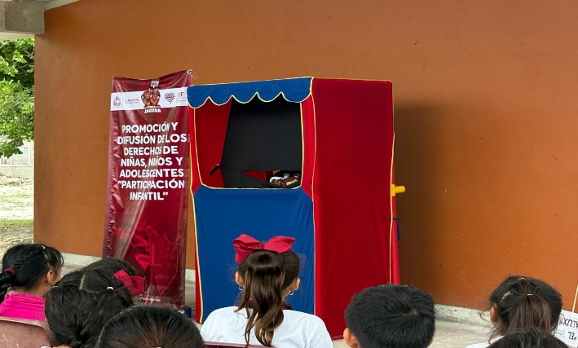

UNIDAD BÁSICA DE REHABILITACIÓN

En la unidad básica de rehabilitación de Calkiní nos encargamos de mejorar la calidad de vida de los pacientes, proporcionando atención a aquellos que tienen alguna limitación funcional o motora y a las personas con discapacidad o en riesgo de sufrirla, la atención adecuada; también orientamos al paciente para mejorar o corregir su estado físico.
En el mes de ABRIL atendimos un total de 84 pacientes en el turno matutino y vespertino. De los cuales 67 fueron pacientes de seguimiento y 17 pacientes de primera vez. Se dieron de alta a 4 pacientes.
Tuvimos un total de 354 sesiones, cada una adaptada a cada paciente, considerando sus necesidades y capacidades. Las sesiones se trabajan en varias modalidades, desde electroestimulación, estimulación múltiple temprana, hidroterapia, mecanoterapia, terapia ocupacional, dando un total de 1315 modalidades de terapia en abril.
Se otorgaron 13 tratamientos de podología.
En el mes de MAYO atendimos un total de 84 pacientes en el turno matutino y vespertino. De los cuales 70 fueron pacientes de seguimiento y 14 pacientes de primera vez. Se dieron de alta a 9 pacientes.
Tuvimos un total de 409 sesiones, cada una adaptada a cada paciente, considerando sus necesidades y capacidades. Las sesiones se trabajan en varias modalidades, desde electroestimulación, estimulación múltiple temprana, hidroterapia, mecanoterapia, terapia ocupacional, dando un total de 2602 modalidades de terapia en mayo.
En el mes de JUNIO atendimos un total de 93 pacientes en el turno matutino y vespertino. De los cuales 72 fueron pacientes de seguimiento y 21 pacientes de primera vez. Se dieron de alta a 12 pacientes.
Tuvimos un total de 430 sesiones, cada una adaptada a cada paciente, considerando sus necesidades y capacidades. Las sesiones se trabajan en varias modalidades, desde electroestimulación, estimulación múltiple temprana, hidroterapia, mecanoterapia, terapia ocupacional, dando un total de 2422 modalidades de terapia en junio.

Hidroterapia
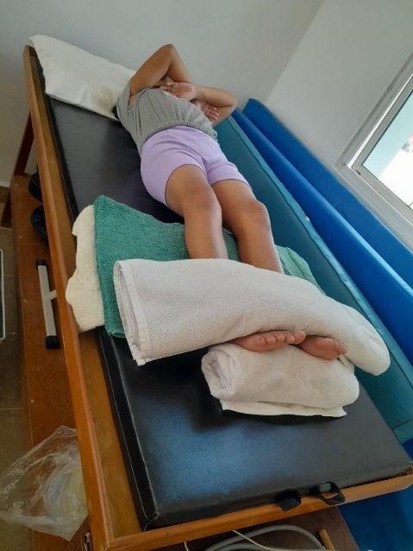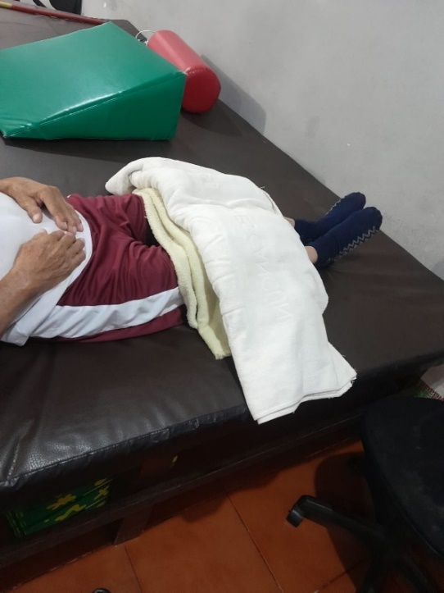

Mecanoterapia
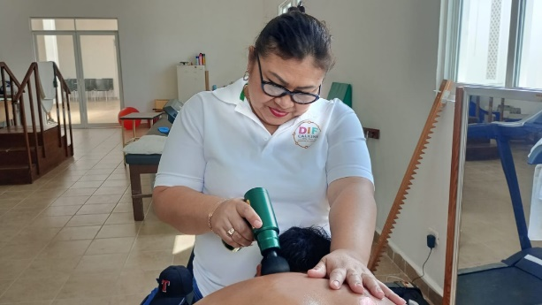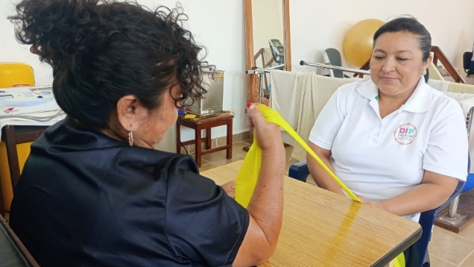

Terapia ocupacional
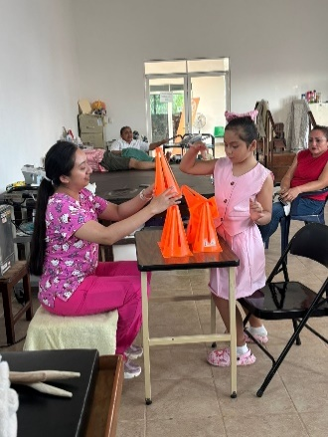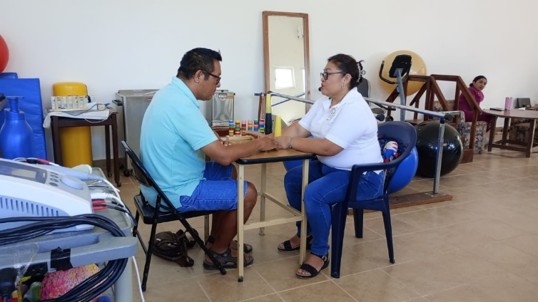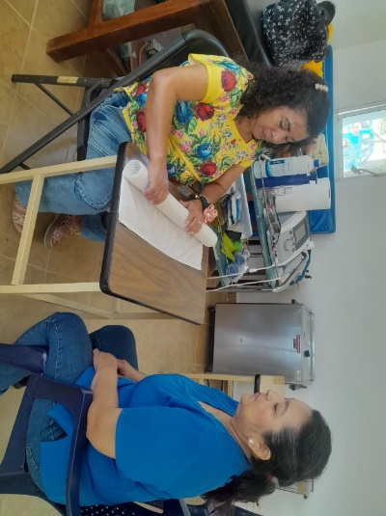

Estimulación múltiple temprana
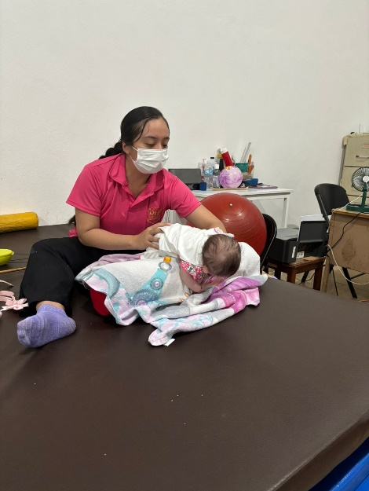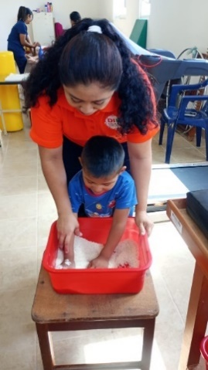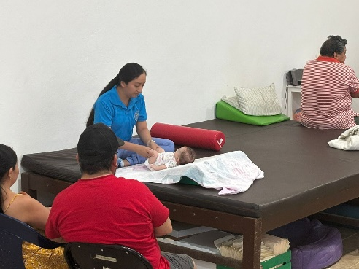

Electroestimulación
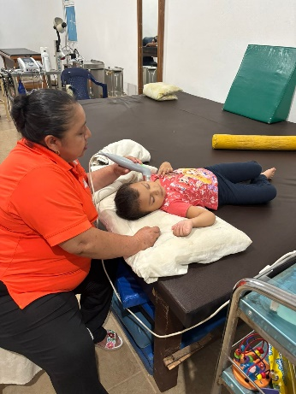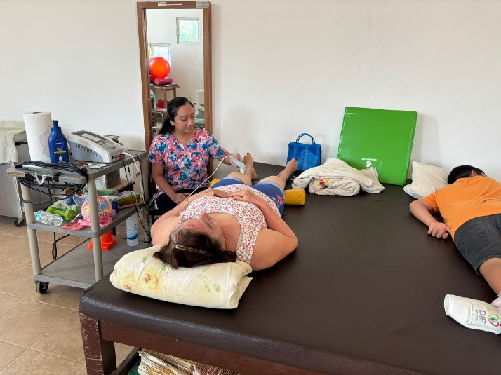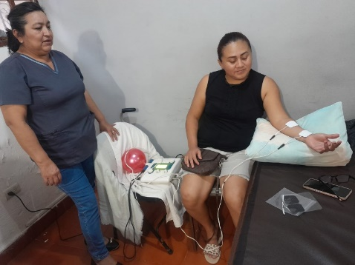

ATENCION AL ADULTO MAYOR

Durante el mes de abril del 2025, el principal objetivo fue brindar un servicio de calidad a los adultos mayores en el área de salud. Realizando platicas de prevención y creando conciencia para tener una mejor calidad de vida en la etapa senil.
En los temas de psicología se realizaron platicas importantes enfocado al bienestar psicológico de las personas mayores, considerando los cambios físicos y sociales que acompañan la etapa senil.
Se retomaron las clases con el IEEA 14 adulto mayores y se realizaron manualidades, bordado.

EVIDENCIA DE PLATICAS DE NUTRICION
CON EL APOYO DE LA NUTRIOLOGA NAZLY CANTO
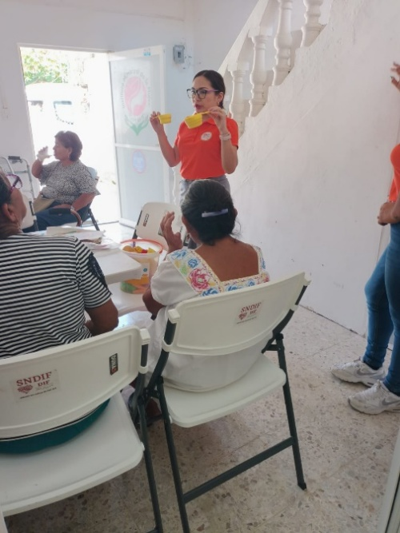

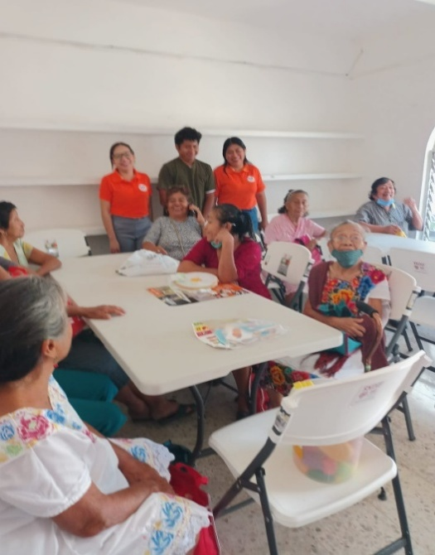

SE REALIZO PESO, TALLA Y MEDICION DE GLUCOSA A LOS ADULTOS MAYORES

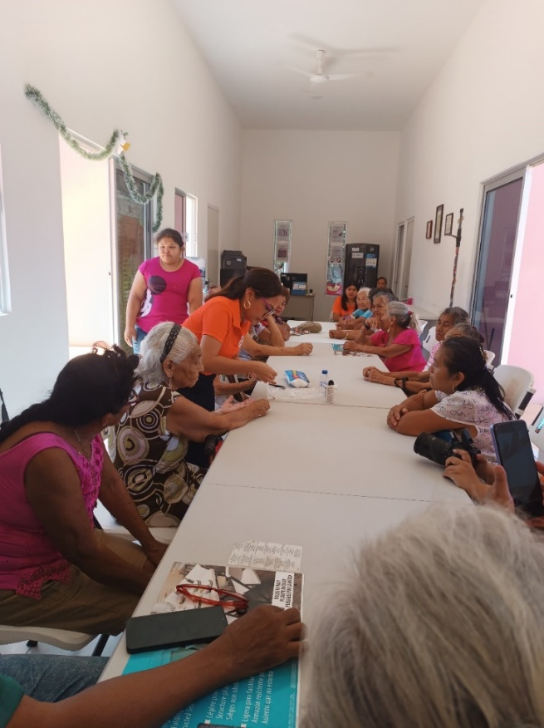

Clases IEEA
Inicio de clases 15 abril
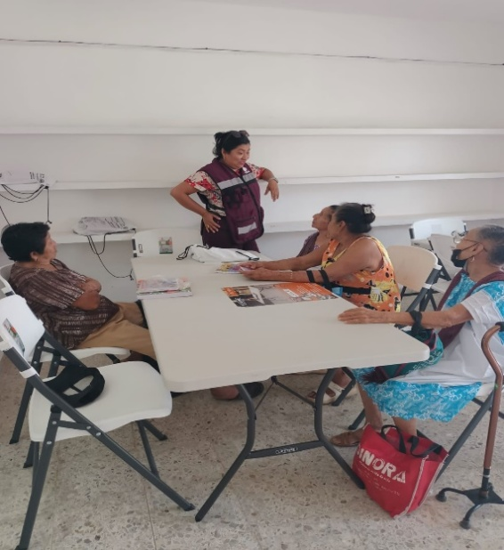
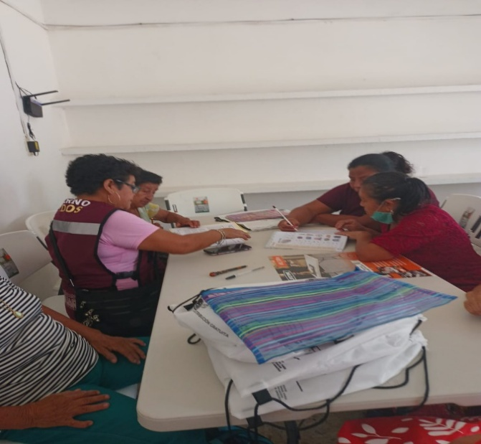

Clases manualidades con instructora del ICAT
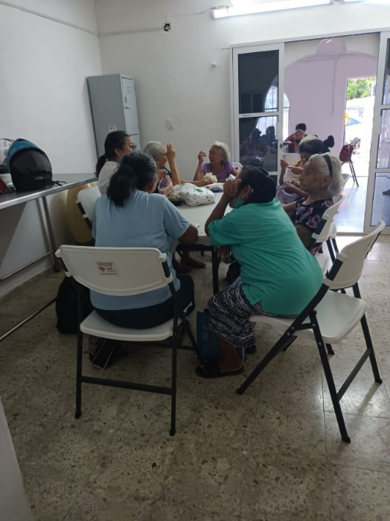

Corte y confección con la maestra Esmeralda Collí
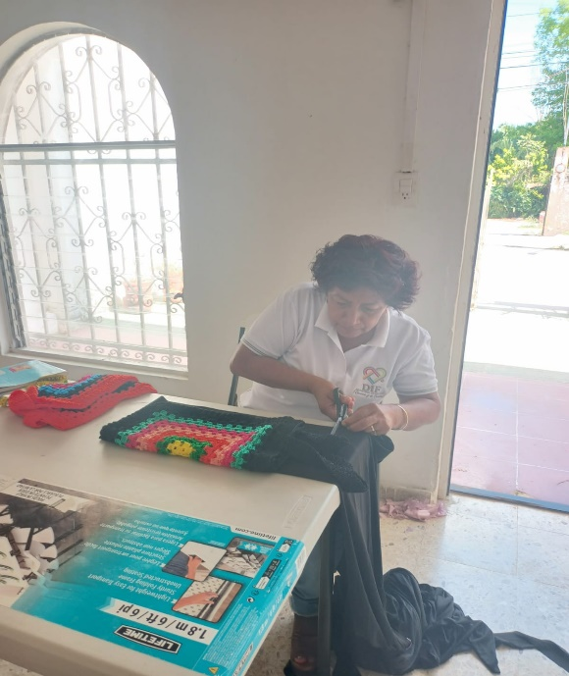
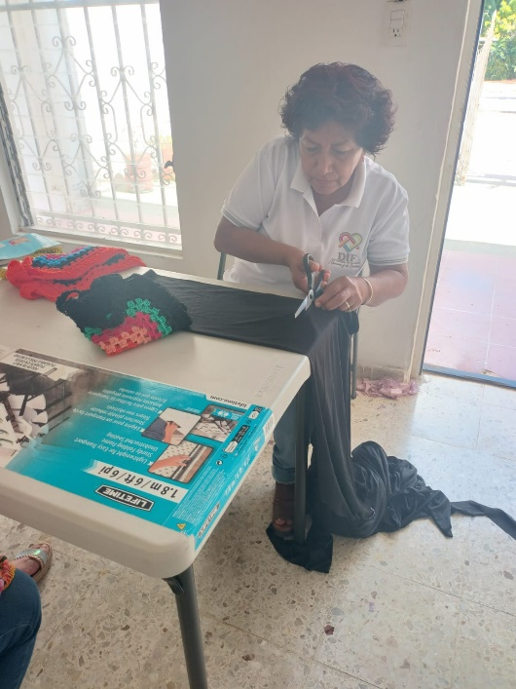

Comedor Ko’oten Hanal Tatich

Se beneficiaron más de 30 adulto mayores en el comedor con un total de 360 raciones de comida caliente en este mes
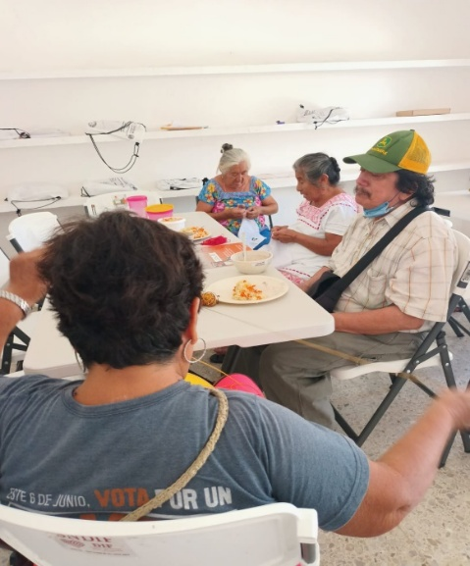

Conferencia de “autocuidado para personas cuidadoras
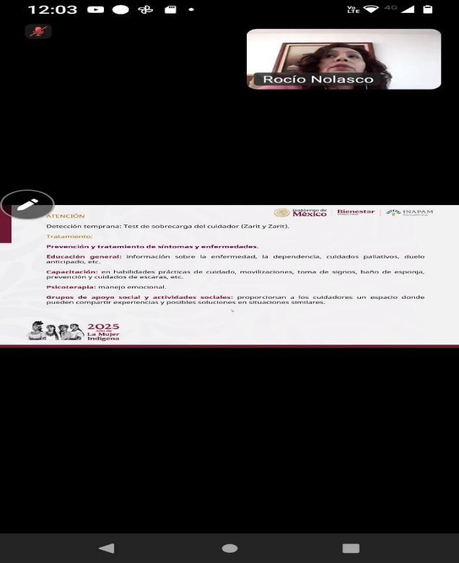
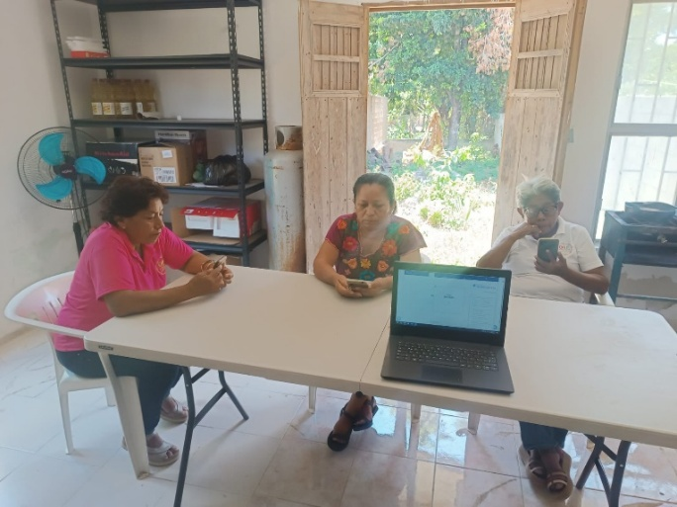

Durante el mes de mayo del 2025 tuvimos la visita de la presidenta Guadalupe González Canto donde convivio en la casa de día estando presente el día 10 de mayo donde se realizó un convivio el día de las madres.
El principal objetivo fue brindar un servicio de calidad a los adultos mayores en el área de salud. Realizando platicas de prevención y creando conciencia para tener una mejor calidad de vida en la etapa senil.
Se continúan las clases del IEEA con 14 adulto mayores y se realizaron manualidades de bordado y manualidades.

Clases IEEA

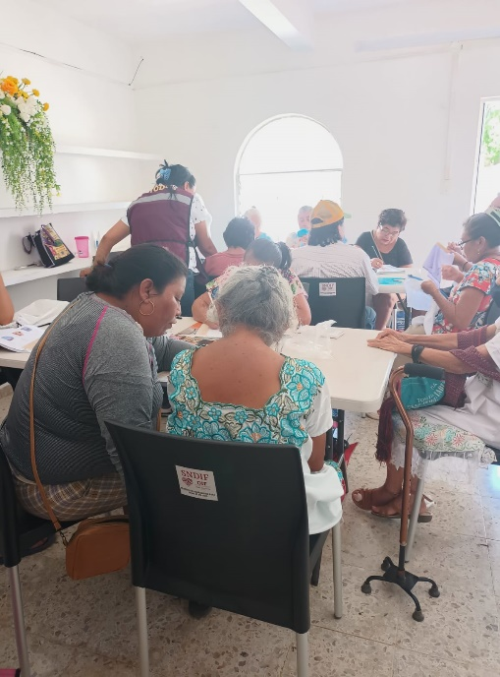
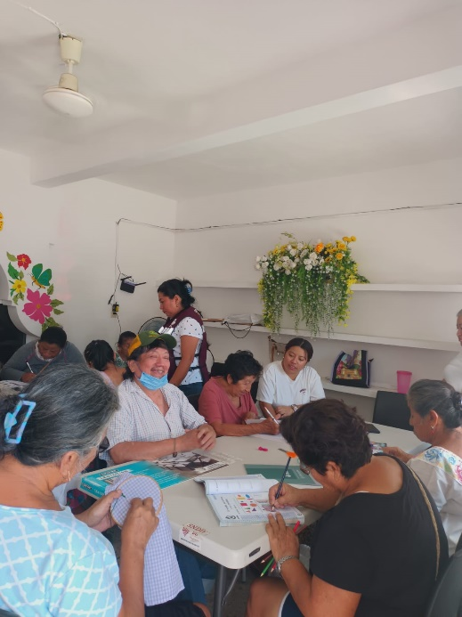

Clases de manualidades

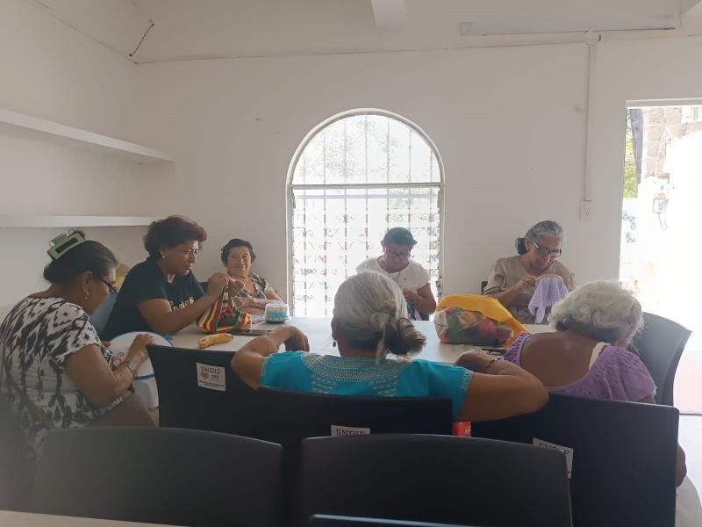

Clases de manualidades ICAT

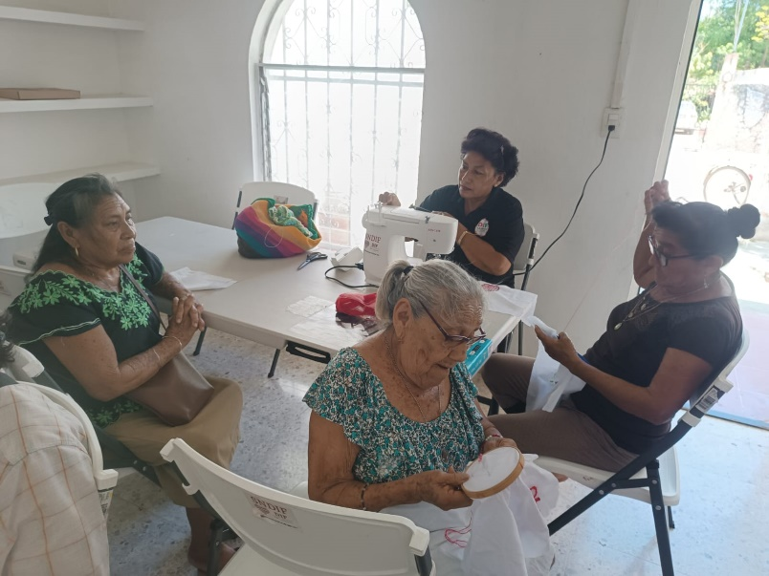

Corte y confección con la maestra Esmeralda Collí
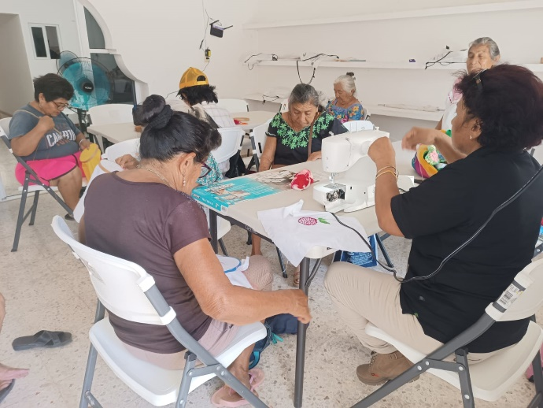
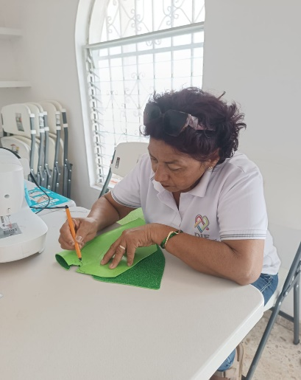

Actividad del 10 de mayo
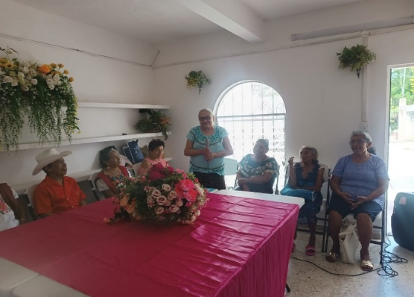
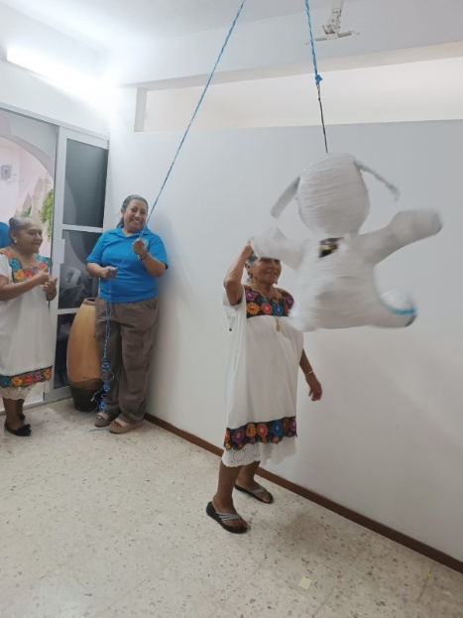

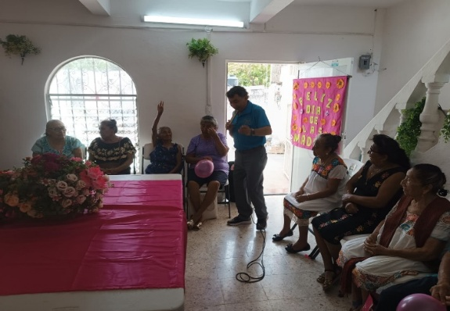

Comedor Ko’oten Hanal Tatich

Se beneficiaron más de 30 adulto mayores en el comedor con un total de 142 raciones de comida

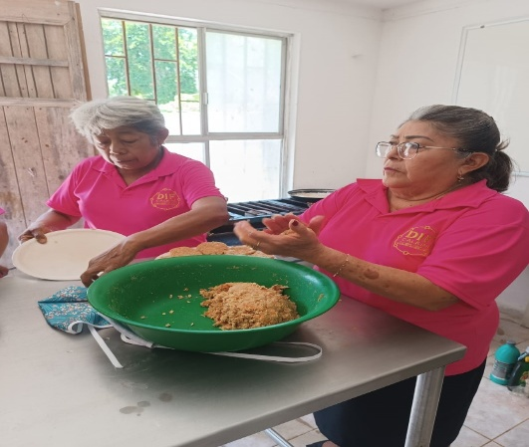
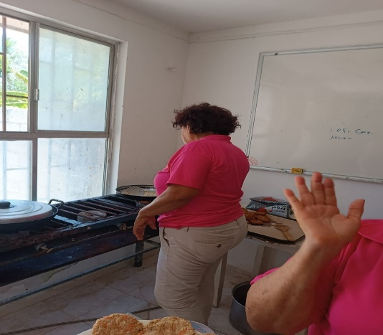

Se beneficiaron adultos mayores con frutas
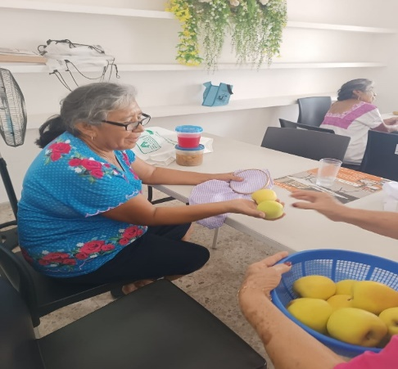

Beneficiamos a dos adultos mayores llevando raciones de comida en su domicilio

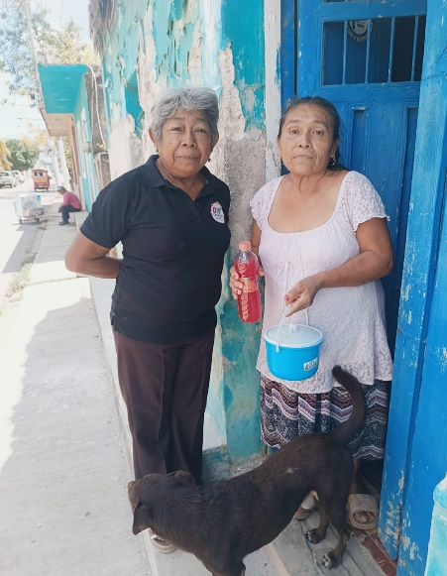
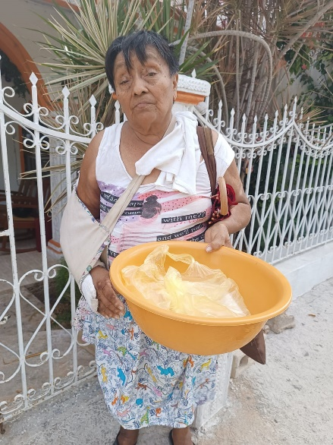

Durante el mes de junio del 2025, el principal objetivo fue brindar un servicio de calidad a los adultos mayores en el área de salud. Realizando platicas de prevención y creando conciencia para tener una mejor calidad de vida en la etapa senil.
Se inauguro la casa de día en la ciudad de Calkiní en el evento asistió la presidenta y la directora del SMDIF.
Los servicios que brinda la casa de día son psicología, nutrición, UBR y Salud bucal.
En los temas de psicología se realizaron platicas con el tema “Habilidades cognitivas para una vida plena en la edad adulta”. Se brindaron 4 consultas psicológicas
en el área de nutrición se brindaron 2 platicas a los adultos mayores y en el área de UBR se brindó una plática y 5 terapias a los adultos mayores
asistieron a la casa de día 8 adulto mayores a sus clases con el IEEA y se realizaron 6 cortes en el área de cultura y belleza

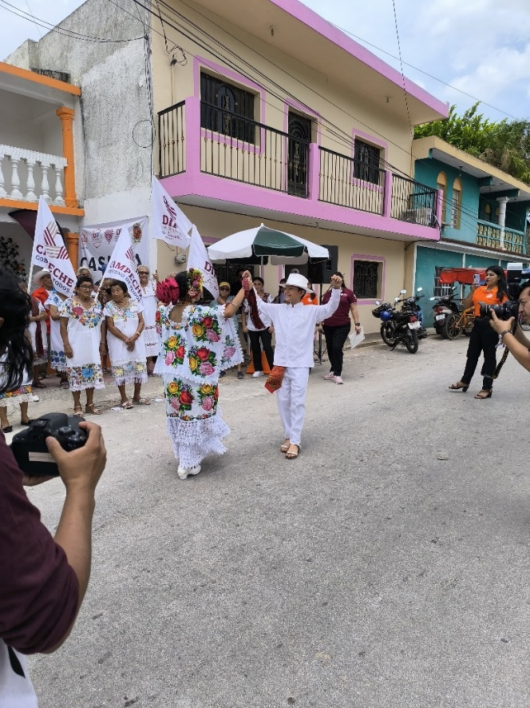
Inauguración de la casa de día 17 de junio del 2025

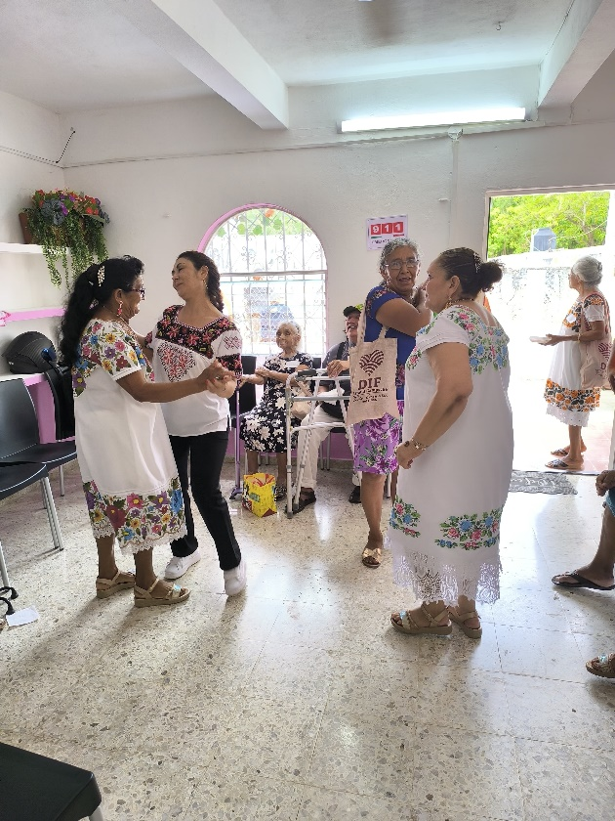

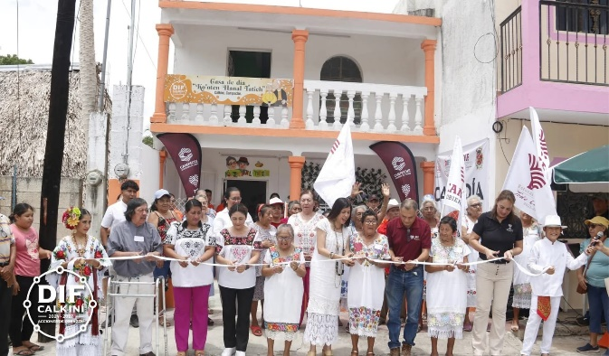

EVIDENCIA DE LA PLATICA
NUTRIOLOGA NAZLY CANTO
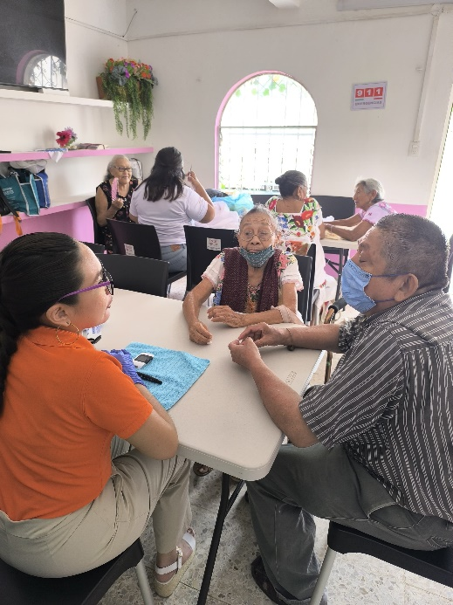

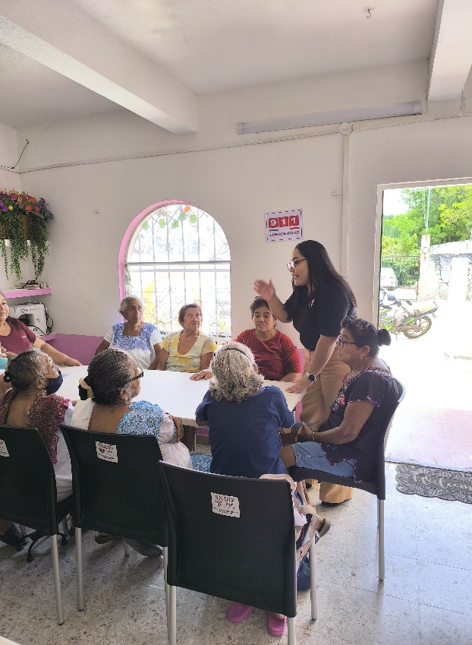
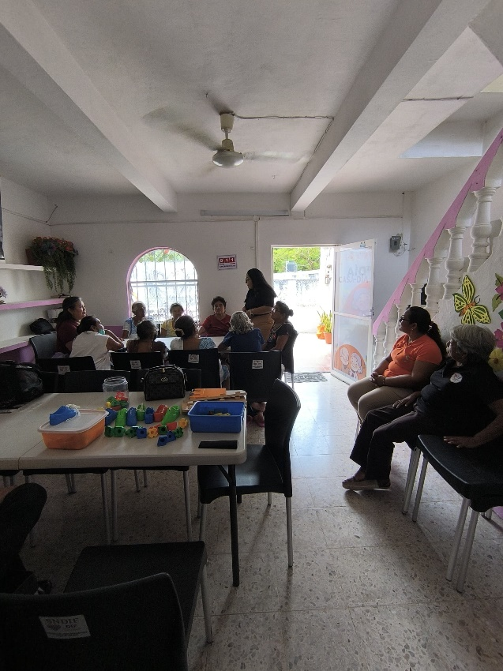
EVIDENCIA DE LA ACTIVIDAD PSICOLOGA MICHELLE GUADALUPE HUCHIN CIH

EVIDENCIA DE LA ACTIVIDAD
FT. ILSE ROSANE NAAL NAAL

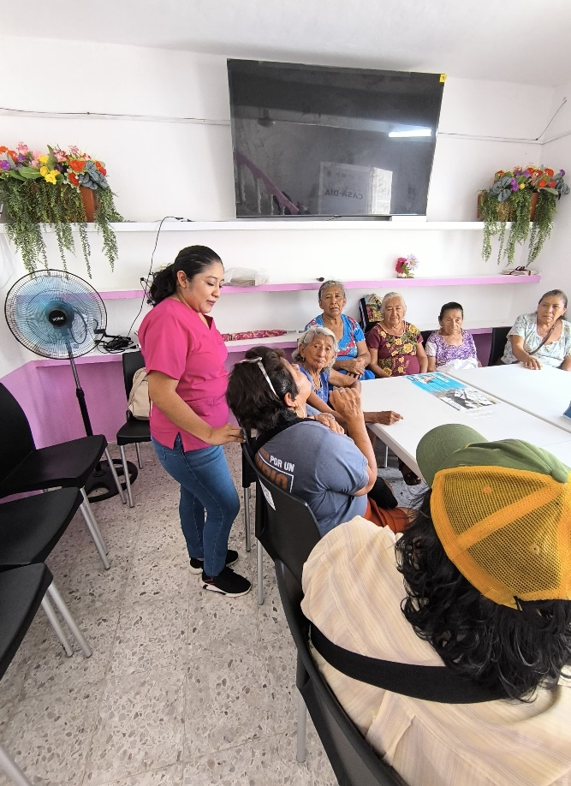
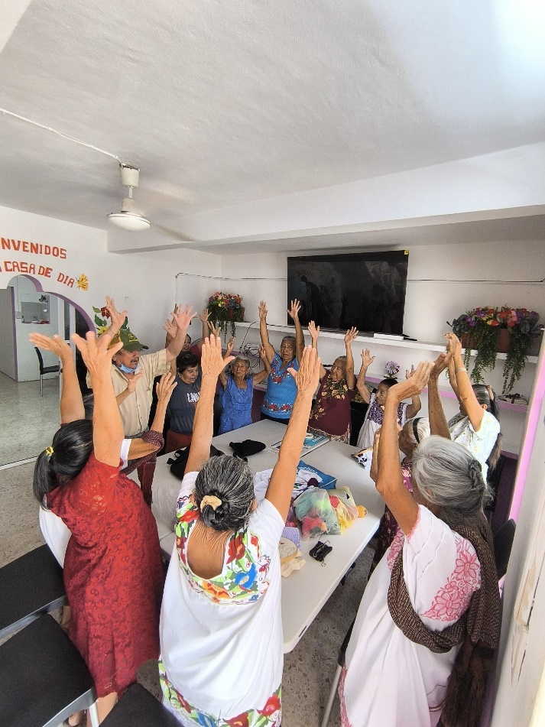

Clases IEEA

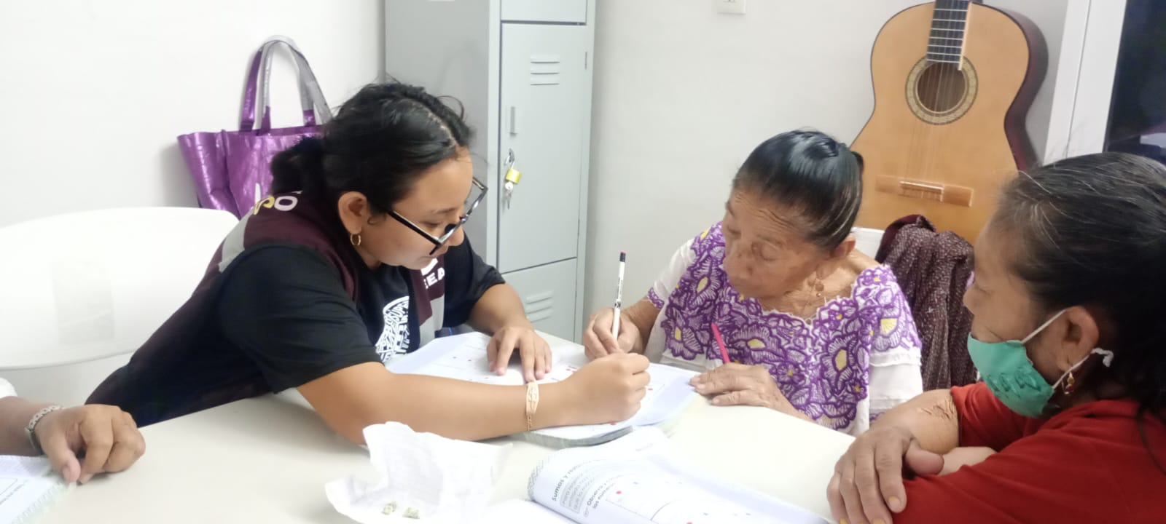
Inicio de clases 15 abril

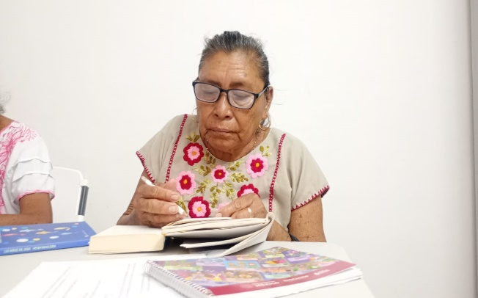

Clases de manualidades ICAT
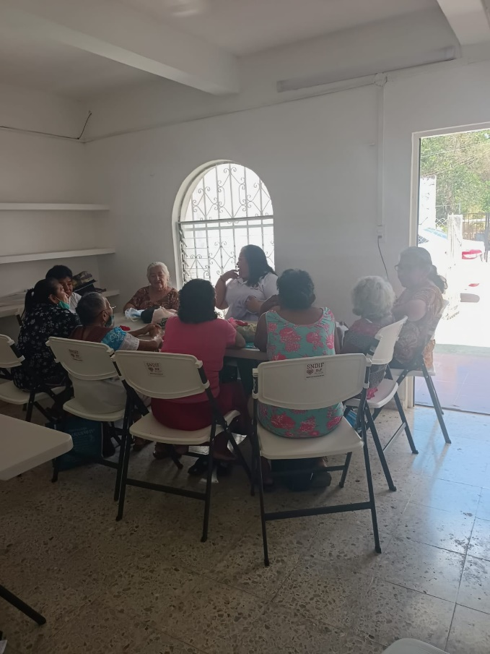
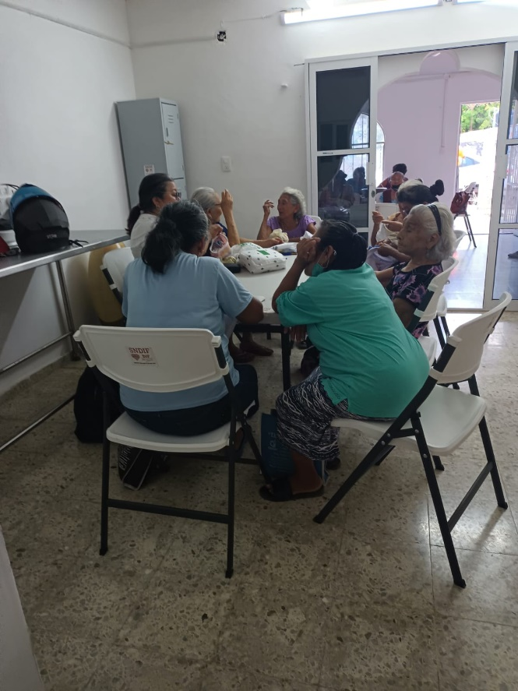

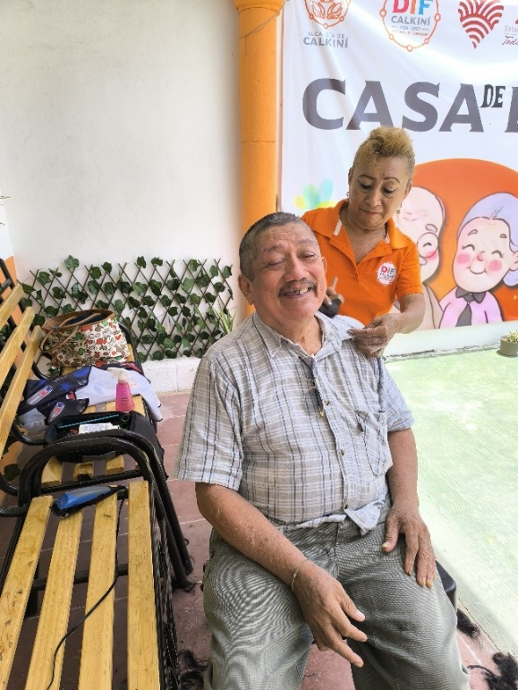
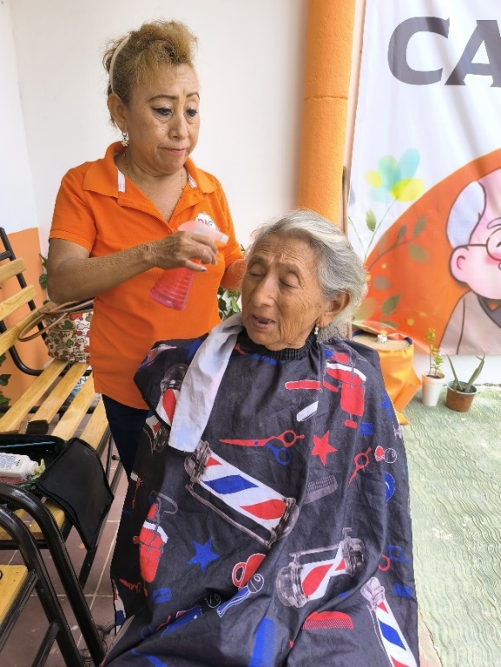
Cultura y belleza 6 cortes de cabello por la mtra. Juanita del Rosario Canul Naal

Comedor Ko’oten Hanal Tatich

Se beneficiaron más de 33 adulto mayores en el comedor con un total de 141 raciones de comida
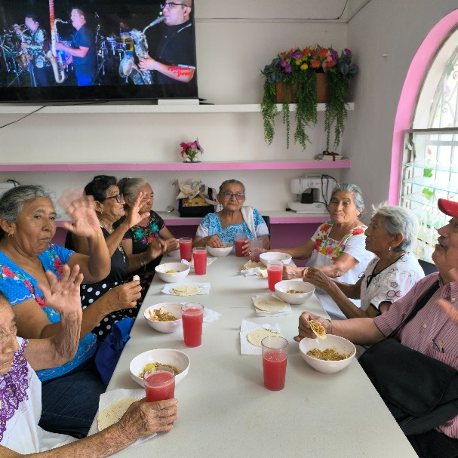

Apoyos de corazón
En el mes de junio se apoyó a dos adultos mayores con 3 raciones de comida y frutas a manera de donación
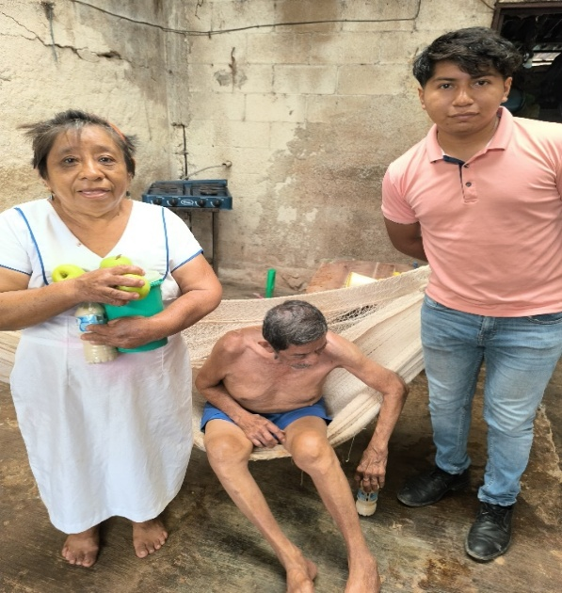

ÁREA DE DISCAPACIDAD, ÁREA MÉDICA Y NUTRICIÓN

En el mes de abril se han realizado las siguientes actividades:
En el área de nutrición se impartieron asesorías nutricionales, se impartió una ponencia debido al día de la concienciación sobre el autismo con el tema Nutrientes y Autismo. Se atendieron 2 consultas nutricionales de seguimiento.
Actividades de peso y talla en preescolares teniendo como beneficiarios a 22 alumnos, de igual manera se han realizado pláticas nutricionales, actividad de peso y talla y toma de glucosa a los abuelitos de la casa de día teniendo como beneficiarios a 17 adultos mayores.
En el área de discapacidad se ha gestionado el transporte a los alumnos de las diferentes localidades del municipio que asisten a clases al CAM 06 de Calkiní y a los niños que asisten al CRIT de Mérida a sus terapias especializadas.
En el área médica se ha hecho entrega de 1 ultrasonido, 1 laboratorio y 3 medicamentos.
En el mes de mayo se han realizado asesorías nutricionales en el área de nutrición y una consulta nutricional de seguimiento, se ha realizado la planeación de los menús en la casa de día, así como el sistema PEPS de los insumos.
De igual manera en el área médica se gestionó el traslado y se hizo el acompañamiento a personas de las diferentes localidades del municipio para sus valoraciones de cataratas en el Hospital Manuel Campos en la ciudad de Campeche, teniendo como beneficiarios a 6 personas, también se hizo entrega de 3 cuneros al Instituto de la mujer, al CENDI 04 y al albergue para mujeres embarazadas de Calkiní para beneficiar a muchas familias del municipio. También se hizo entrega de una silla de ruedas por parte del DIF, teniendo como beneficiario a una persona.
En el área de discapacidad se hizo entrega de un triciclo al CAM 06 del municipio como apoyo a una alumna que lo requería y la entrega de material para la escuela, se recibió la capacitación para poder tramitar las credenciales a las personas con discapacidad de todo el municipio.

Se ha gestionado el transporte a los niños de las localidades que acuden a sus terapias al CRIT de Yucatán, teniendo como beneficiarios a 3 niños y a los que asisten al CAM 04 de Calkiní, 15 alumnos beneficiarios.
En el mes de junio se ha realizado lo siguiente:
Área de nutrición: en esta área se han realizado actividades con los abuelitos de la casa de día,
teniendo como beneficiarios en la toma de presión arterial a 11 adultos mayores, de igual manera se ha realizado en coordinación del personal de cocina el menú correspondiente a la semana para el comedor de la casa de día.
También se llevó a cabo una plática de Alimentación Saludable en la Escuela Primaria de Francisco G. Torres del Barrio de Kilakán, teniendo como beneficiarios 44 alumnos.
Se han dado orientaciones alimentarias a dos personas.
Área médica: como parte de las donaciones del DIF de Calkiní en esta área se ha hecho la entrega de una silla cómodo a una persona de la localidad de Chunhúas, también se gestionó y se hizo el acompañamiento a los pacientes para las valoraciones de labio y paladar hendido en la ciudad de Campeche.
También se gestionó y se hizo el acompañamiento como parte del enlace de la Beneficencia Pública del estado de Campeche a la entrega de bastones de 4 puntos, teniendo como beneficiarios a 3 personas del municipio.
Se gestionó el transporte y se acompañó a dos personas del municipio para la solicitud de aparatos auditivo a las oficinas del DIF Estatal.
En el área de Discapacidad y Asistencia Social: se ha gestionado el transporte para los niños de las diferentes localidades del municipio para que asistan al Centro de Atención Múltiple #6 de Calkiní, teniendo un total de 15 alumnos beneficiados y de igual manera se gestionó el transporte para los niños que asisten al CRIT de Yucatán a sus terapias especializadas, teniendo un total de 3 beneficiarios.

EVIDENCIAS FOTOGRAFICAS

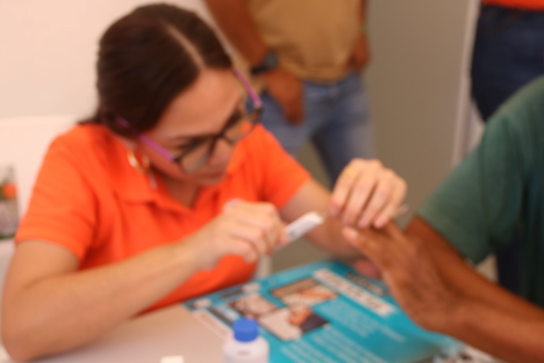
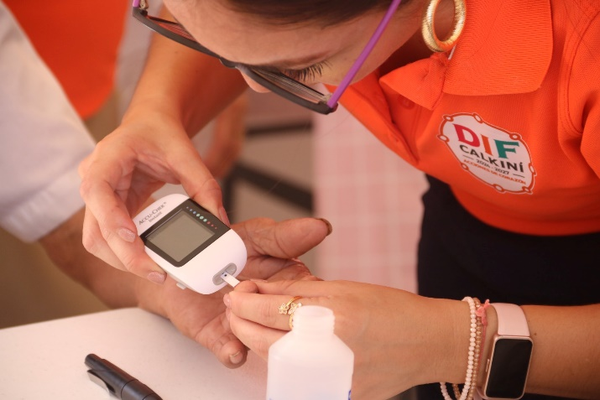

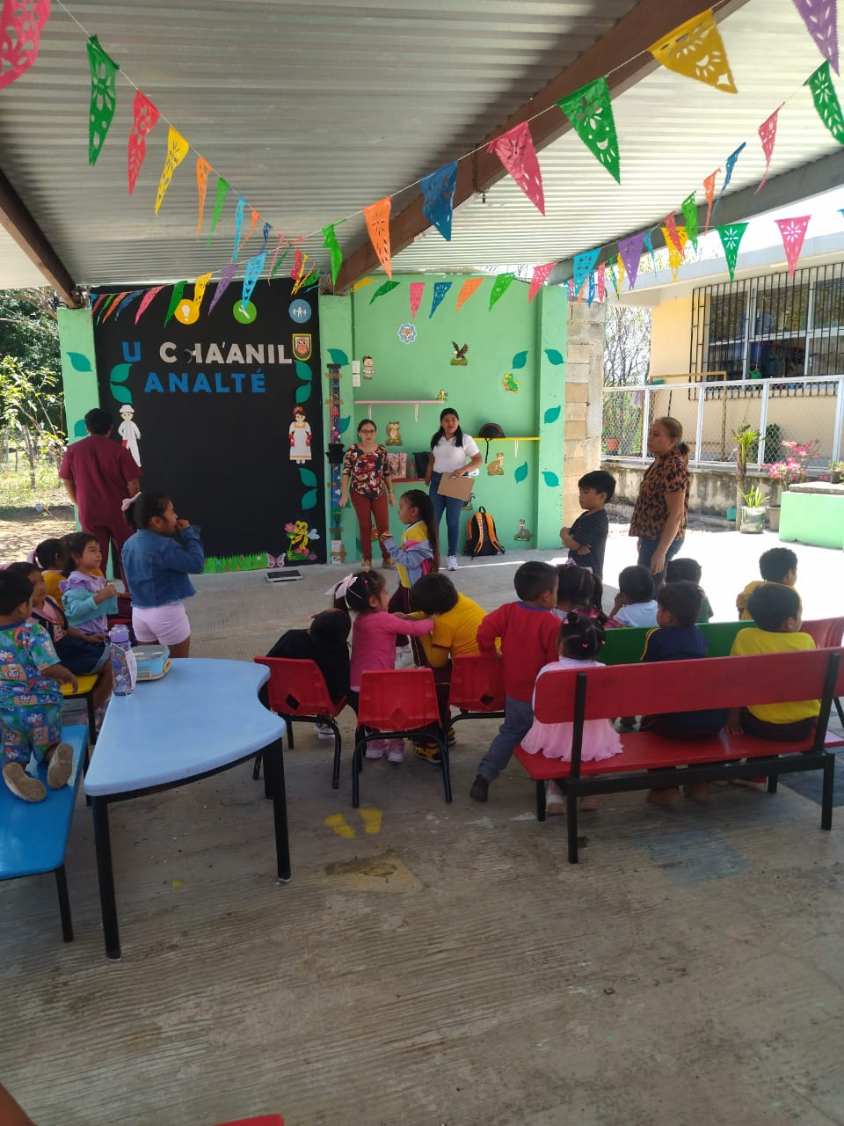
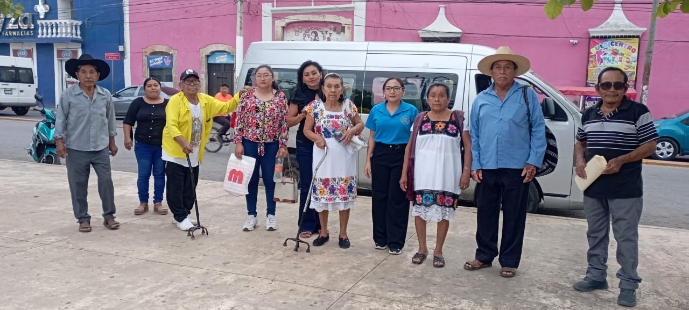

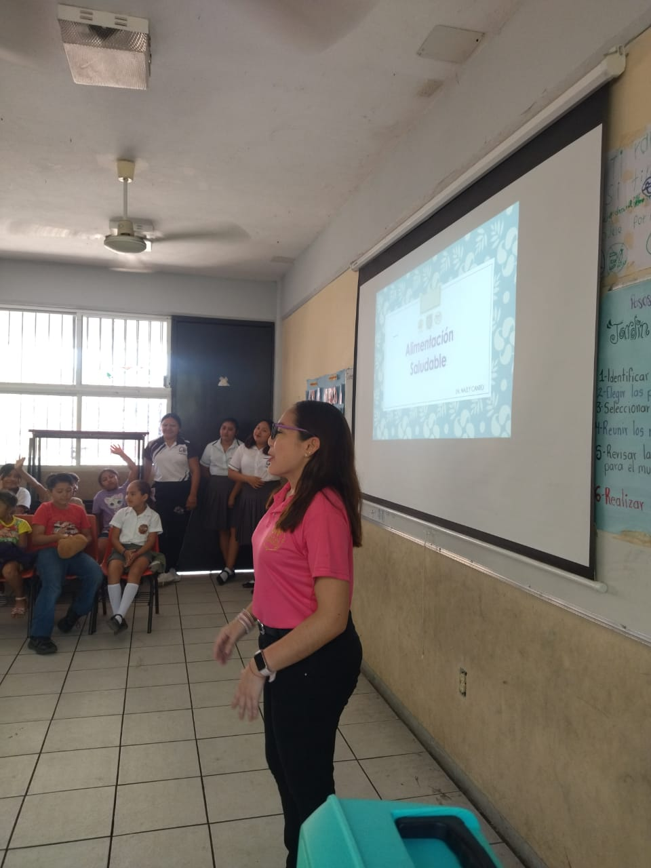
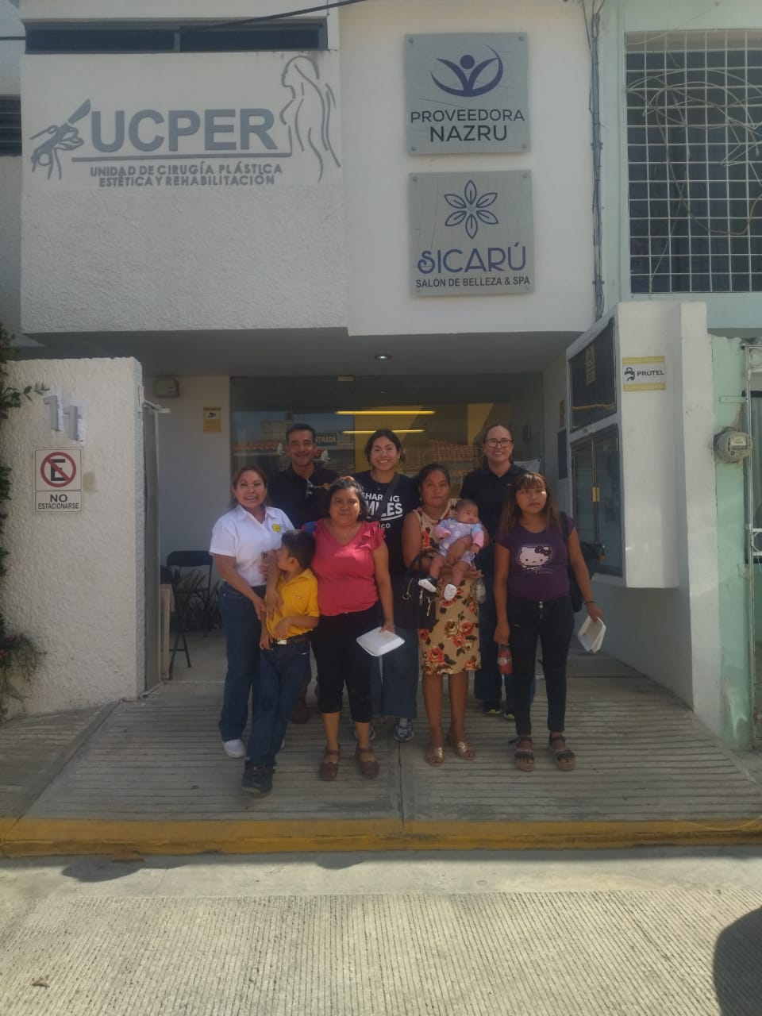

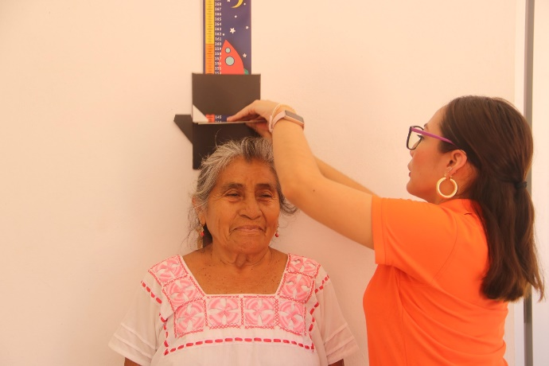
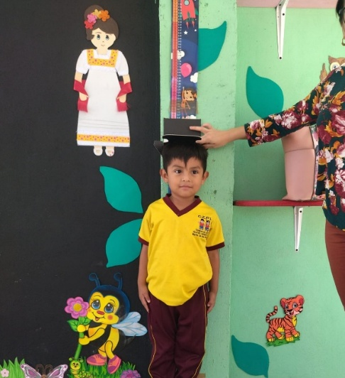

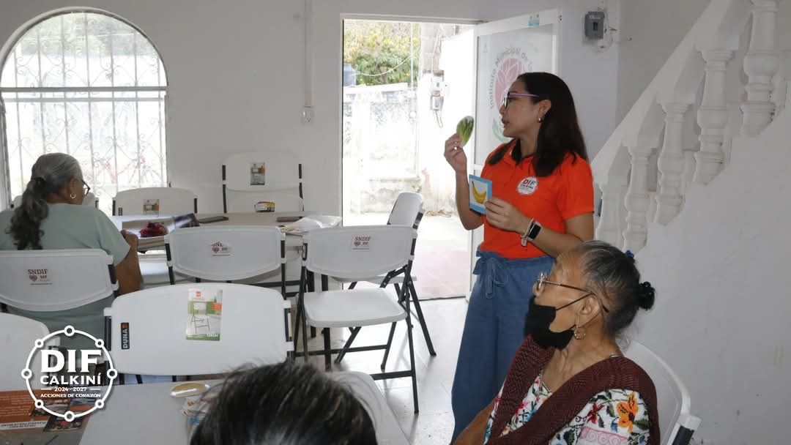
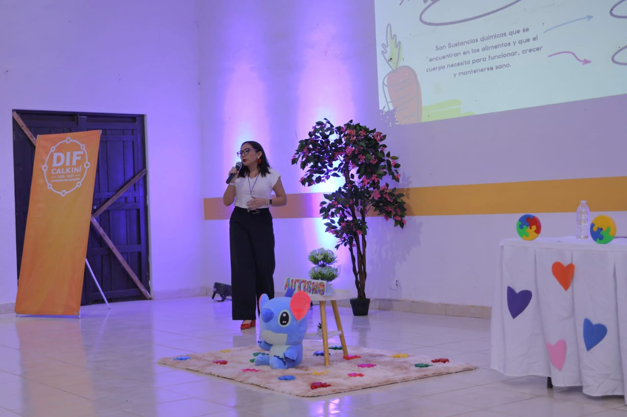


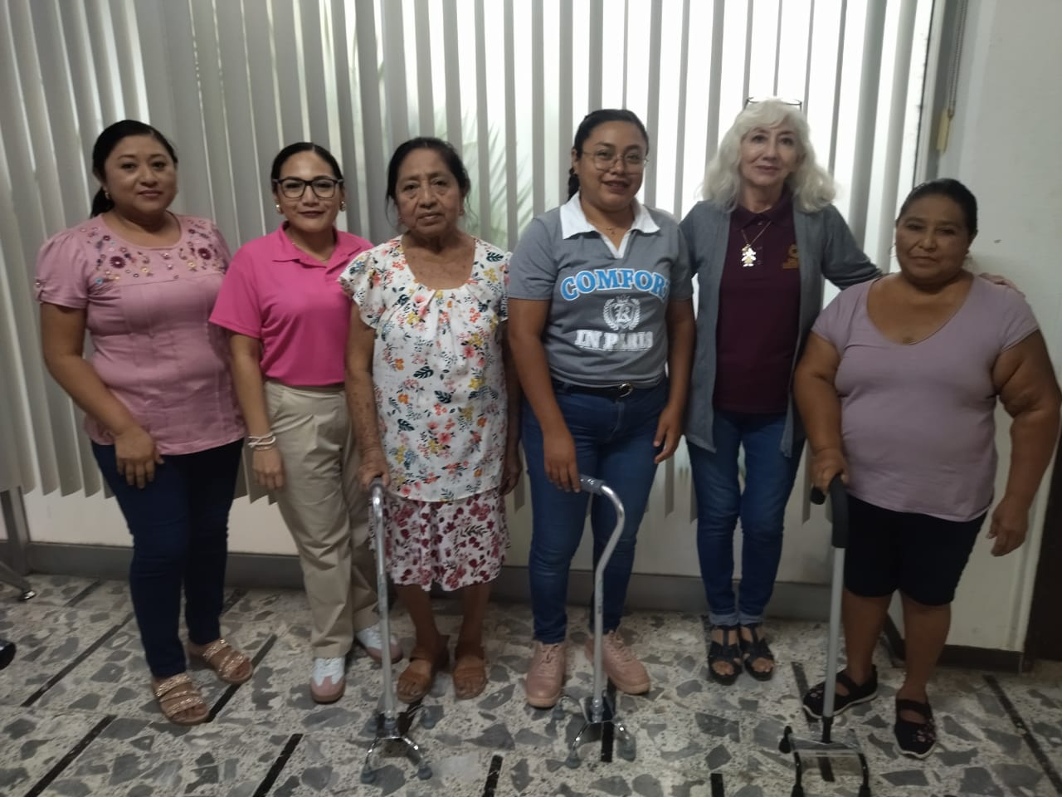

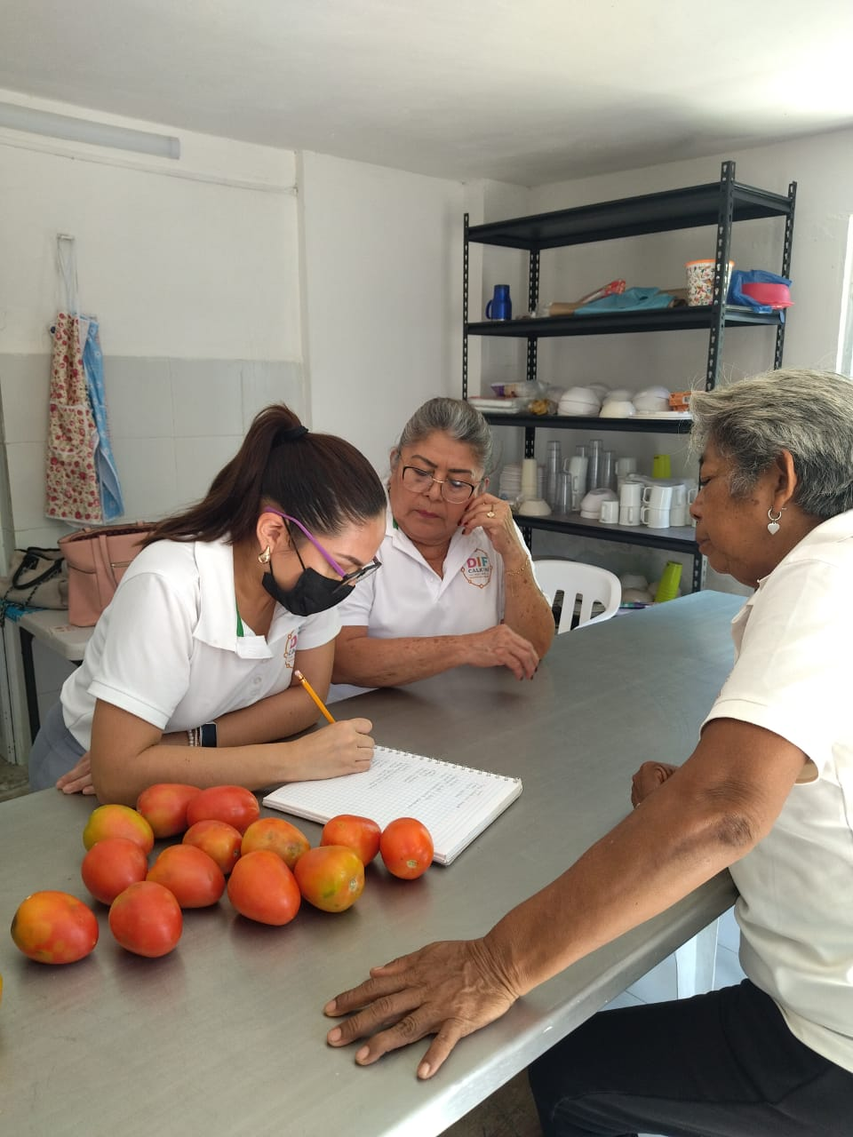

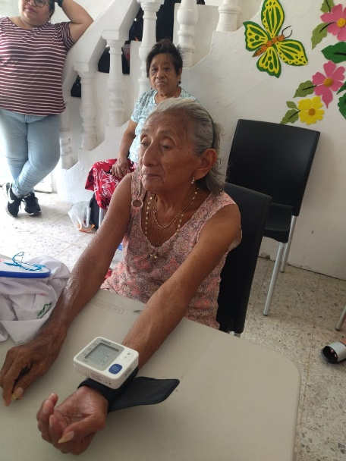

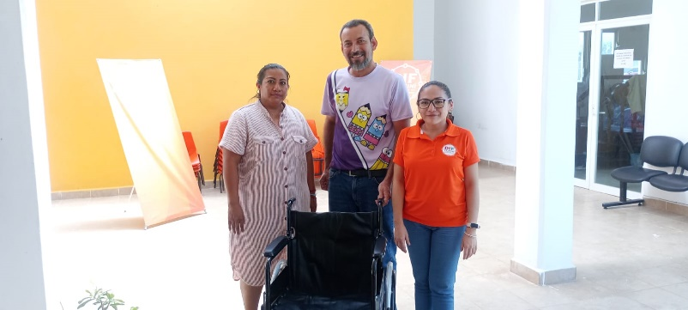

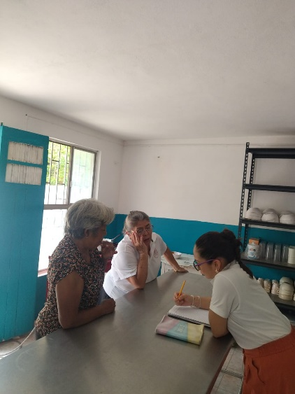
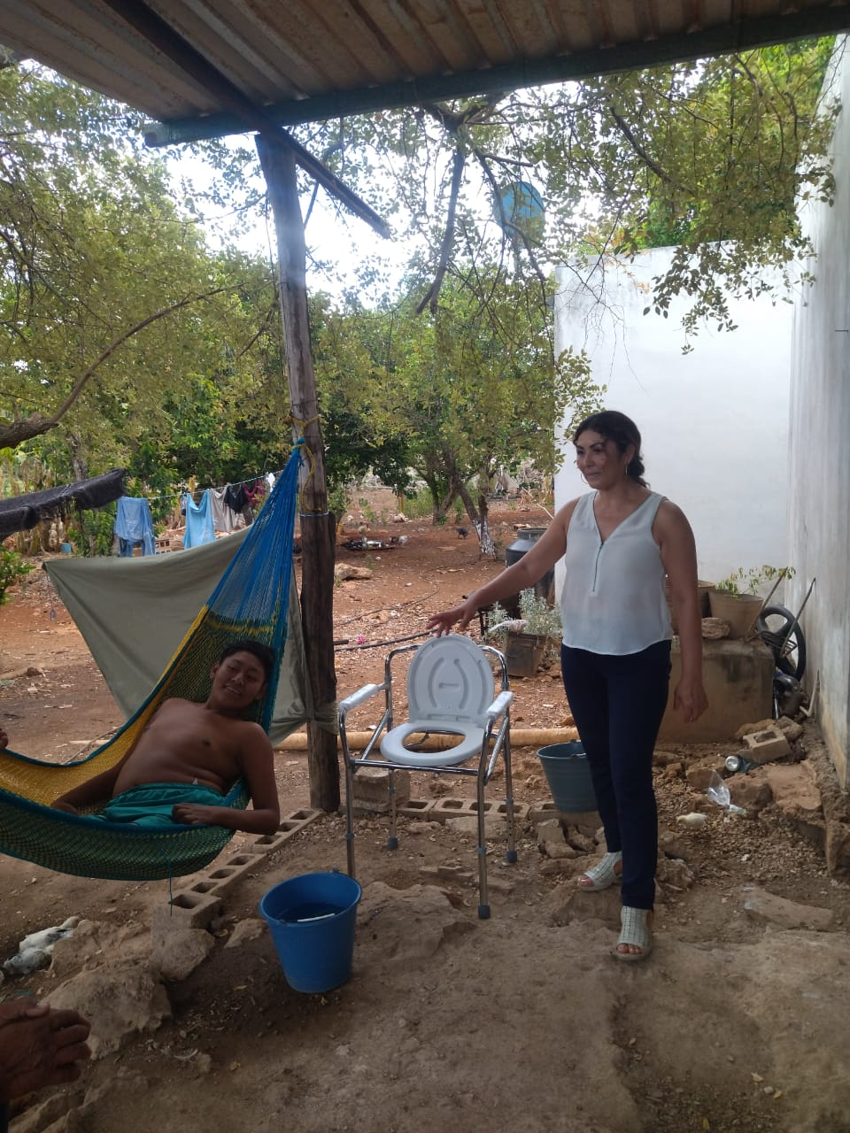

INFORME DE ACTIVIDADES REALIZADAS EN EL AREA DE SALUD Y BIENESTAR COMUNITARIO

Se asistió a los grupos de Desarrollo Comunitario de las comunidades de Santa Cruz ex Hacienda y Concepción.
En la comunidad de Santa Cruz ex Hacienda se realizó supervisión del Proyecto “Construcción y Adaptación, Operativa de la Estación de Oxigenación y Manejo de Apiceuticos”, en el cual el grupo realiza jornadas diarias de servicio de nebulización con las colmenas de las abejas de manera directa hacia el paciente y posteriormente hacen entrega de algunos medicamentos naturales para complementar el tratamiento de oxigenación natural, así mismo se realizó la supervisión de los gallineros del proyecto de gallinas ponedoras en la cual se pudo observar que las gallinas ya están poniendo sus huevos en los cajones que se les crearon con materiales reciclados y también cuentan con espacios donde suben a dormir las gallinas.
Así mismo se contó con la visita del DIF Estatal y la presencia de la presidenta del Patronato DIF Estatal la Lic. Laura Sansores San Román, quien escucho a las integrantes del Apicentro quienes externaron los avances y las experiencias que han tenido desde los inicios hasta el día de la visita pues se sintieron muy agradecidas por el apoyo brindado tanto para la comunidad como para sus familias, también se realizó una demostración de la nebulización donde la Lic. Laura se ofreció para ser nebulizada así como el director general del DIF Estatal el Lic. Mario Pavón Carrasco.

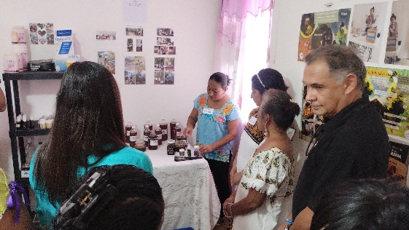
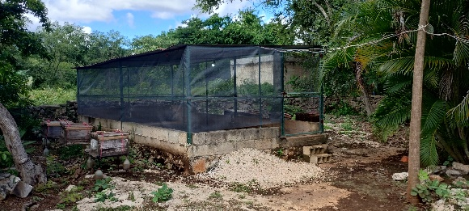

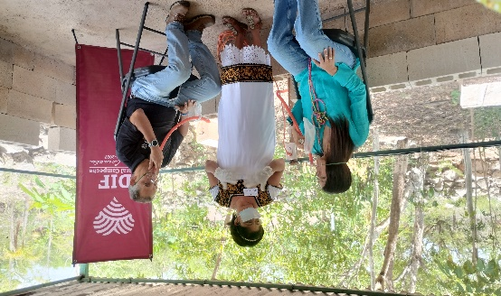
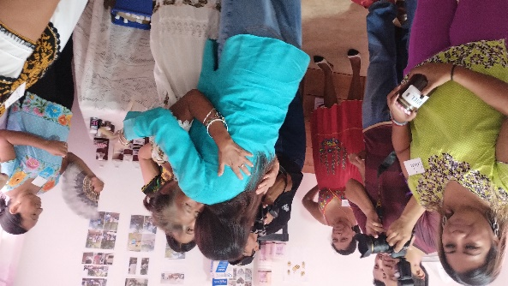

Se realizó la visita a los gallineros del proyecto de gallinas ponedoras en donde la presidenta pudo observar los beneficios que tienen las familias que fueron beneficiadas con este proyecto quienes a su vez agradecieron el apoyo brindado por las autoridades municipales y estatales.

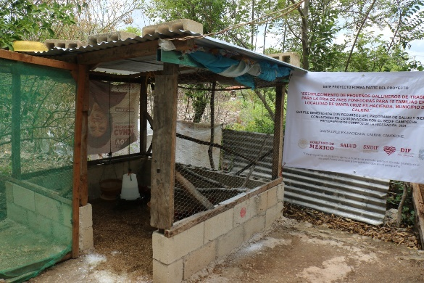
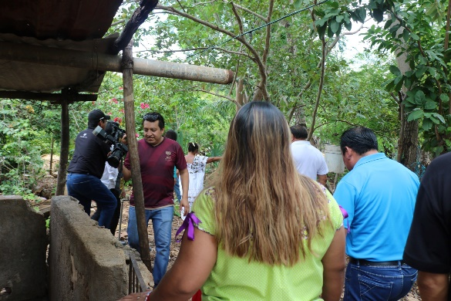

De igual manera se realizaron visitas de seguimiento en la comunidad de Concepción para fortalecer la unión y trabajo de las y los integrantes del grupo con el fin de consolidar el trabajo grupal para que sean capaces de realizar y/o desarrollar algún proyecto productivo a futuro.

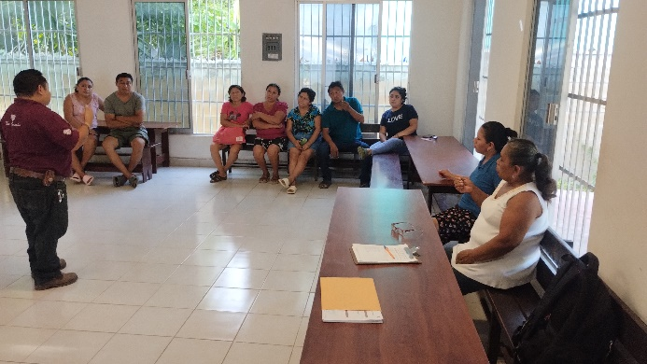
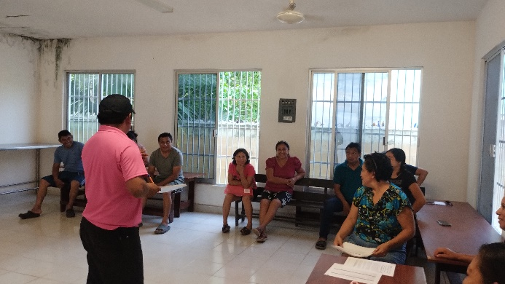

Se realizó el sembrado de plantas de Jamaica en algunos espacios de alimentación para apoyar a los comedores a tener sus huertos y puedan cultivar especies que les faciliten y ayuden en la economía con sus gastos y así ayudar también a consumir productos 100% naturales.

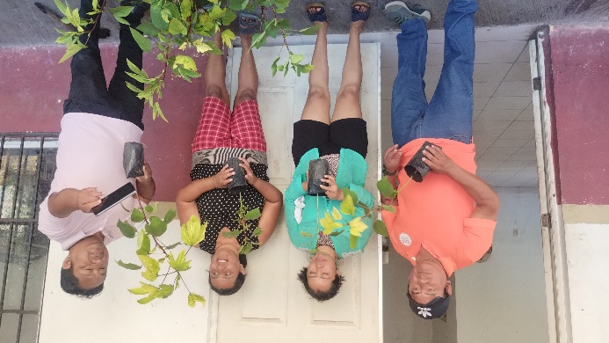
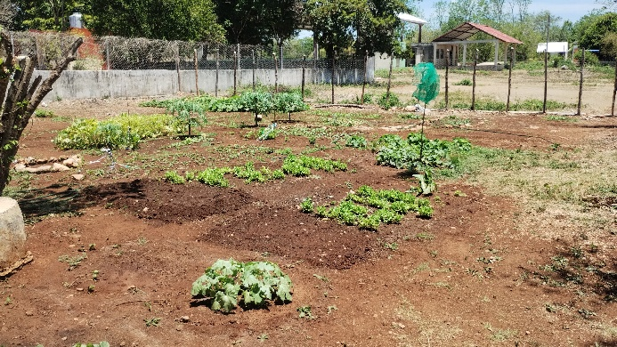

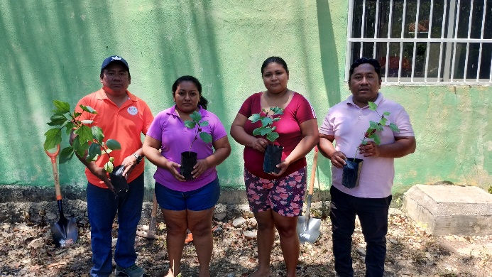
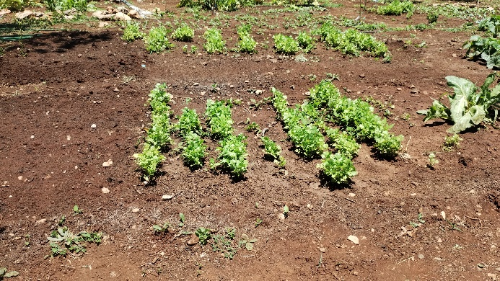

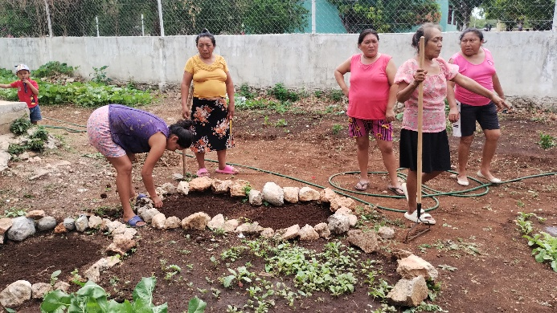
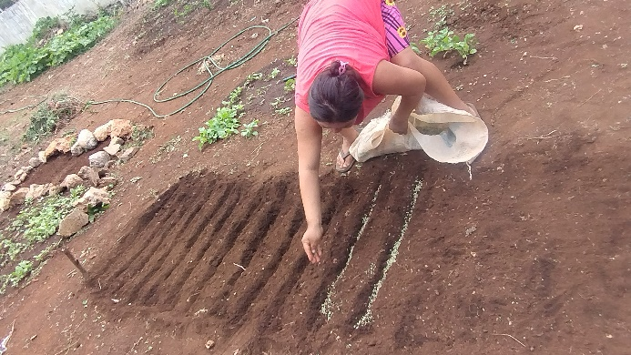

Espacios de Alimentación Encuentro y Desarrollo Comunitario

Durante los meses de abril a junio se le dio atención a los 25 espacios de alimentación que se encuentra en el municipio un total de 2,187 beneficiaros en el programa se encuentran registrados en el padrón del municipio de todos los comedores. Con un total de 128,152 raciones entregadas.
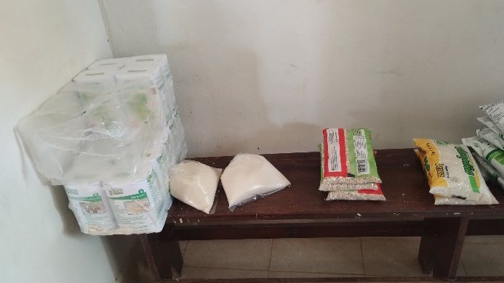
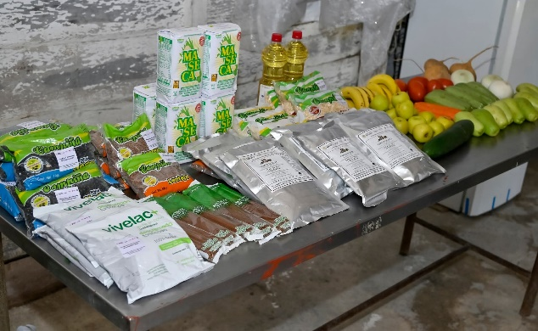

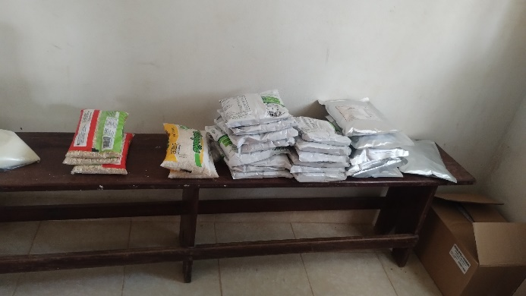

Acudimos al de la comunidad de Santa Cruz ex Hacienda, a una reunión con padres de familia y autoridades para realizar la actualización de la mesa directiva del espacio de alimentación “La Estrella”, en el cual conto con el acompañamiento del personal del DIF Estatal Campeche.

En el cual se realizó el cambio, así como se comprometieron a elaborar los alimentos en la cocina del espacio de alimentación.

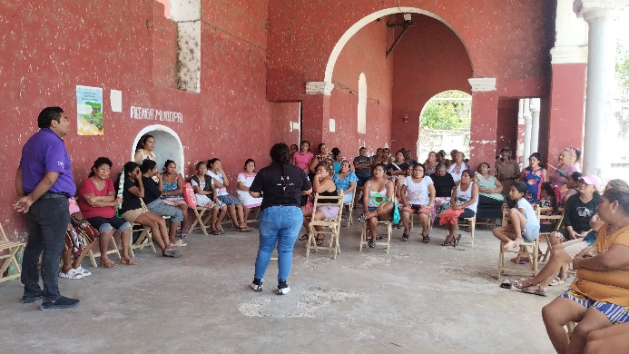
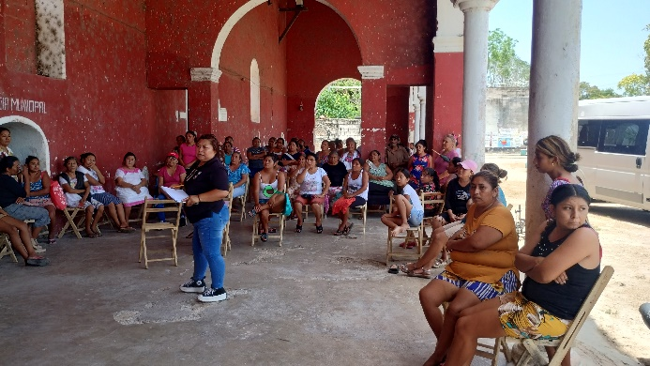
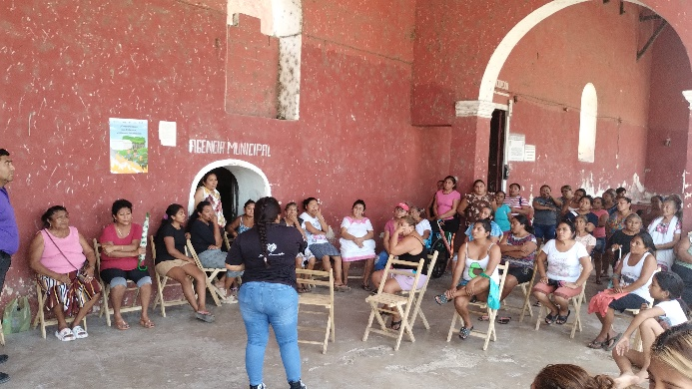

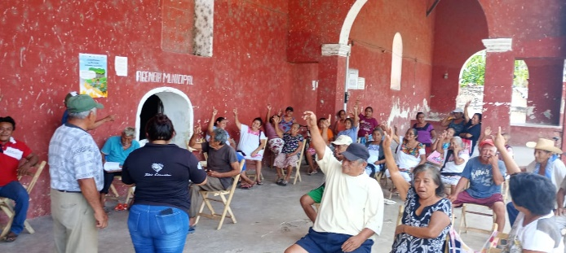
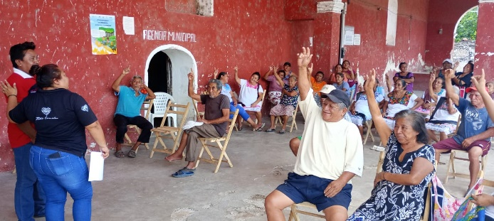

Visitamos los espacios de alimentación de las localidades de Santa Cruz Pueblo, Concepción, Santa Cruz ex Hda. y Chunhuás, para dar seguimiento al trabajo de los espacios y su funcionamiento adecuado.
